# [Designer Series (Cool Beauty Design)](https://www.fujitsu-general.com/eu/products/split/wall/keta/index.html)

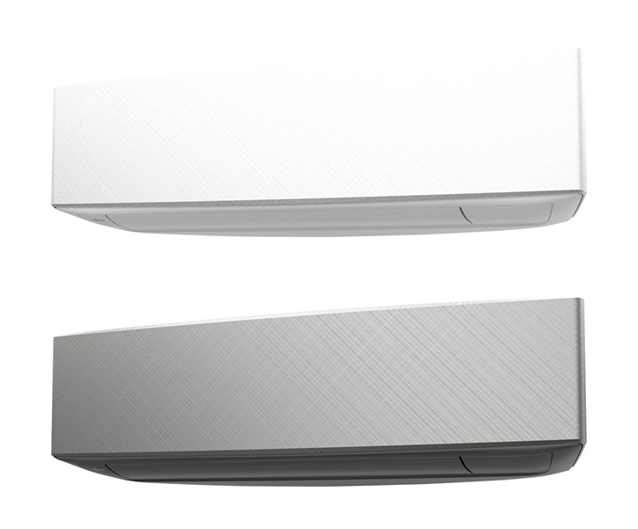

## модели

| **230 В однофазный** | |
| --- | --- |
| [**ASYG07KETA**](https://www.fujitsu-general.com/eu/products/split/wall/asyg07keta.html) |  |
| [**ASYG07KETA-B**](https://www.fujitsu-general.com/eu/products/split/wall/asyg07keta-b.html) |  |
| [**ASYG09KETA**](https://www.fujitsu-general.com/eu/products/split/wall/asyg09keta.html) |  |
| [**ASYG09KETA-B**](https://www.fujitsu-general.com/eu/products/split/wall/asyg09keta-b.html) |  |
| [**ASYG12KETA**](https://www.fujitsu-general.com/eu/products/split/wall/asyg12keta.html) |  |
| [**ASYG12KETA-B**](https://www.fujitsu-general.com/eu/products/split/wall/asyg12keta-b.html) |  |
| [**ASYG14KETA**](https://www.fujitsu-general.com/eu/products/split/wall/asyg14keta.html) |  |
| [**ASYG14KETA-B**](https://www.fujitsu-general.com/eu/products/split/wall/asyg14keta-b.html) |  |

## Характеристики

### Классный дизайн красоты

Мы стремимся к тому, чтобы кондиционер был хорошо спроектирован специально для Европы. Он отличается от японского, гармонирующего с окружающей обстановкой, и создает уютную элегантную обстановку в комнате. Легкое изящное и трехмерное выражение, состоящее из изогнутой поверхности, прекрасно из любого места.

CMF: ЦВЕТНАЯ ОТДЕЛКА МАТЕРИАЛА

Текстура лицевой панели отражает мастерство, существующее в Европе. Текстура меняет выражение при смене дневного света.

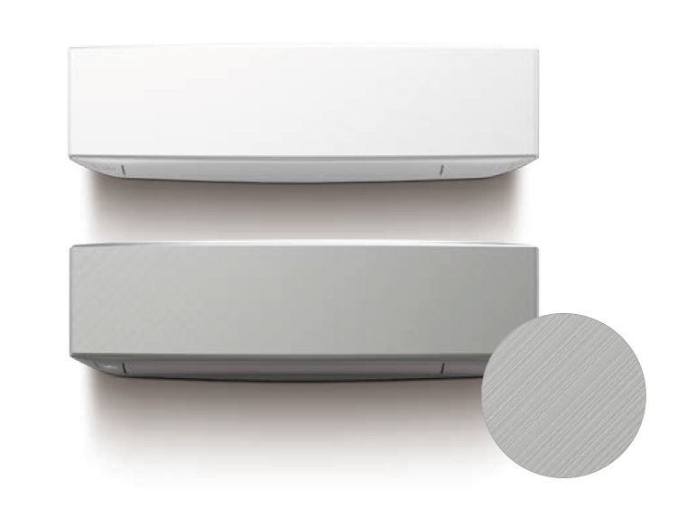

### Высокая экономия энергии

Высочайший класс эффективности достигается за счет высокоэффективного теплообменника Lamda, большого вентилятора с поперечным потоком и нового хладагента.

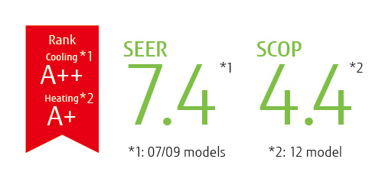

### Гибридный теплообменник

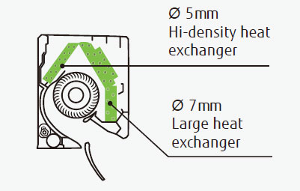

### Ø107 Большой поперечный вентилятор

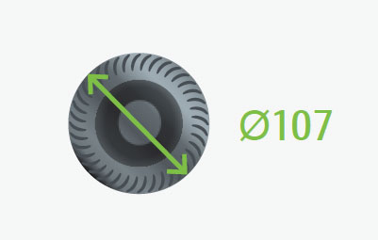

### Комфортный поток воздуха и бесшумная работа

Большая решетка и новая конструкция для продувки воздухом обеспечивают комфортный поток воздуха, который распространяется шире на ноги пользователя и бесшумную работу.

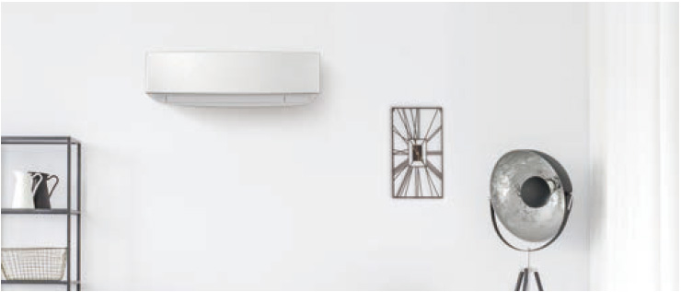

### Управление Smart Device (опция)

Этой моделью можно управлять из любого места с помощью интеллектуального устройства, установив дополнительный интерфейс беспроводной локальной сети. Интерфейс беспроводной локальной сети может быть легко установлен без специальных монтажных работ.

Добавив наш беспроводной интерфейс и приложение FGLair, вы сможете контролировать охлаждение и обогрев вашего дома в любое время и в любом месте.

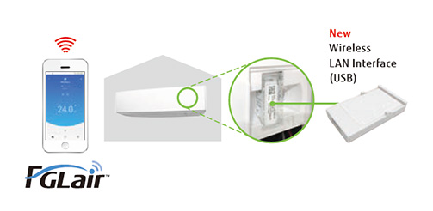

# ASYG07KETA

## Внутренний блок, Пульт дистанционного управления, Наружный блок

ВСЕ ОК

Внутренний блок: ASYG07KETA

Наружный блок : AOYG07KETA

* Классный дизайн красоты
* Высокая экономия энергии
* Комфортный поток воздуха и бесшумная работа
* Управление Smart Device (опция)

#### Значки объяснения функций

[[Экономичный режим: настройка термостата автоматически изменяется в зависимости от температуры, чтобы избежать ненужного охлаждения и нагрева.](https://www.fujitsu-general.com/eu/products/split/featureicon.html) [Мощный режим: работа при максимальном потоке воздуха и скорости компрессора, и быстро делает комнату комфортной.](https://www.fujitsu-general.com/eu/products/split/featureicon.html) [Режим обогрева 10 ° C: температура в помещении может быть установлена ​​на уровне не ниже 10 ° C, что гарантирует, что в помещении не будет слишком холодно, если он не занят.](https://www.fujitsu-general.com/eu/products/split/featureicon.html) [Автоматическое переключение: устройство автоматически переключается между режимами нагрева и охлаждения в зависимости от заданной температуры и температуры в помещении.](https://www.fujitsu-general.com/eu/products/split/featureicon.html) [Режим с низким уровнем шума: можно выбрать уровень шума наружного блока.](https://www.fujitsu-general.com/eu/products/split/featureicon.html) [Автоматическое переключение: устройство автоматически переключается между режимами нагрева и охлаждения в зависимости от заданной температуры и температуры в помещении.](https://www.fujitsu-general.com/eu/products/split/featureicon.html) [Откидные створки вверх / вниз: откидные створки автоматически поднимаются и опускаются.](https://www.fujitsu-general.com/eu/products/split/featureicon.html) [Автоматическая скорость вентилятора: микрокомпьютер автоматически регулирует поток воздуха, чтобы следить за изменениями комнатной температуры.](https://www.fujitsu-general.com/eu/products/split/featureicon.html) [Автоматический перезапуск: В случае временного сбоя питания кондиционер автоматически перезапустится в том же рабочем режиме, что и раньше, после восстановления электропитания.](https://www.fujitsu-general.com/eu/products/split/featureicon.html) [Таймер сна: микрокомпьютер постепенно автоматически изменяет комнатную температуру, чтобы обеспечить комфортный ночной сон.](https://www.fujitsu-general.com/eu/products/split/featureicon.html) [Программный таймер: этот цифровой таймер позволяет выбрать один из четырех вариантов: ON, OFF, ON; → OFF или OFF → ON.](https://www.fujitsu-general.com/eu/products/split/featureicon.html) [Недельный таймер: для каждого дня может быть установлено разное время ВКЛ-ВЫКЛ.](https://www.fujitsu-general.com/eu/products/split/featureicon.html) [Знак фильтра: указывает период очистки фильтра по лампе.](https://www.fujitsu-general.com/eu/products/split/featureicon.html) [Фильтр ионной дезодорации: фильтр дезодорирует путем мощного разложения поглощенных запахов, используя окислительное и уменьшающее воздействие ионов, генерируемых керамикой с ультрадисперсными частицами.](https://www.fujitsu-general.com/eu/products/split/featureicon.html) [Фильтр Apple-катехин: Фильтр Apple-катехин использует статическое электричество для очистки мелких частиц и пыли в воздухе.](https://www.fujitsu-general.com/eu/products/split/featureicon.html) [Моющаяся панель: поскольку передняя панель легко снимается, обслуживание также легко.](https://www.fujitsu-general.com/eu/products/split/featureicon.html)](https://www.fujitsu-general.com/eu/products/split/featureicon.html)

#### Вместимость

Охлаждение  **2,0 кВт**Обогрев  **2,5 кВт**

|  |  |  |  |
| --- | --- | --- | --- |
| **Источник питания** | **фаза** | | Один этап |
| **вольтаж** | | 230 В |
| **частота** | | 50 Гц |
| **Вместимость** | **Охлаждение** | | 2,0 (0,9-3,0) кВт |
| **Обогрев** | | 2,5 (0,9 - 3,4) кВт |
| **Входная мощность** | **Охлаждение** | | 0,450 кВт |
| **Обогрев** | | 0,555 кВт |
| **EER** | **Охлаждение** | | 4,43 Вт / Вт |
| **COP** | **Обогрев** | | 4,52 Вт / Вт |
| **Pdesign** | **Охлаждение** | | 2,0 кВт |
| **Нагрев (-10 ° C)** | | 2,3 кВт |
| **ГЭЭ** | **Охлаждение** | | 7,40 Вт / Вт |
| **СКОП** | **Отопление (среднее)** | | 4,10 Вт / Вт |
| **Класс энергоэффективности** | **Охлаждение** | | A ++ |
| **Отопление (среднее)** | | A + |
| **Максимум. Рабочий ток** | **Охлаждение** | | 6,5 А |
| **Обогрев** | | 9,0 А |
| **Годовое потребление энергии** | **Охлаждение** | | 95 кВтч / год |
| **Обогрев** | | 785 кВтч / год |
| **Удаление влаги** | | | 1,0 л / ч |
| **Уровень звукового давления** | **Крытый (охлаждение)** | **Высоко** | 38 дБ (А) |
| **средний** | 33 дБ (А) |
| **Низкий** | 29 дБ (А) |
| **Тихий** | 20 дБ (А) |
| **Крытый (Отопление)** | **Высоко** | 41 дБ (А) |
| **средний** | 35 дБ (А) |
| **Низкий** | 31 дБ (А) |
| **Тихий** | 22 дБ (А) |
| **Уровень звукового давления** | **Открытый (Охлаждение)** | **Высоко** | 46 дБ (А) |
| **Открытый (Отопление)** | **Высоко** | 46 дБ (А) |
| **Уровень звуковой мощности** | **Крытый (охлаждение)** | **Высоко** | 54 дБ (А) |
| **Крытый (Отопление)** | **Высоко** | 56 дБ (А) |
| **Открытый (Охлаждение)** | **Высоко** | 61 дБ (А) |
| **Открытый (Отопление)** | **Высоко** | 61 дБ (А) |
| **Расход воздуха** | **Крытый (охлаждение)** | **Высоко** | 650 м³ / ч |
| **Открытый (Охлаждение)** | **Высоко** | 1650 м³ / ч |
| **Чистые размеры в** | **Высота** | | 295 мм |
| **помещении** | **ширина** | | 950 мм |
|  | **глубина** | | 230 мм |
| **Чистые размеры на** | **Высота** | | 541 мм |
| **открытом воздухе** | **ширина** | | 663 мм |
|  | **глубина** | | 290 мм |
| **Нетто** | **В помещении** | | 11,0 кг |
| **на открытом воздухе** | | 23 кг |
| **Диаметр соединительной трубы** | **жидкость** | | φ6,35 мм |
| **газ** | | 9,52 мм |
| **Диаметр сливного шланга** | | | φ13,8 (ID) φ15 до φ16,8 (OD) мм |
| **Максимальная длина трубы (предварительная зарядка)** | | | 20 (15,0) м |
| **Максимальная разница в высоте** | | | 15 м |
| **Рабочий диапазон** | **Охлаждение** | | От -10 до 46 ° CDB |
| **Обогрев** | | От -15 до 24 ° CDB |
| **холодильный** | **Тип** | | R32 |
| **Потенциал глобального потепления** | | 675 |
| **Заряжать** | | 600 г (0,405 СО2-экв.-Т) |

# ASYG09KETA

## Внутренний блок, Пульт дистанционного управления, Наружный блок

ВСЕ ОК

Внутренний блок: ASYG09KETA

Наружный блок : AOYG09KETA

* Классный дизайн красоты
* Высокая экономия энергии
* Комфортный поток воздуха и бесшумная работа
* Управление Smart Device (опция)

#### Значки объяснения функций

[[Экономичный режим: настройка термостата автоматически изменяется в зависимости от температуры, чтобы избежать ненужного охлаждения и нагрева.](https://www.fujitsu-general.com/eu/products/split/featureicon.html) [Мощный режим: работа при максимальном потоке воздуха и скорости компрессора, и быстро делает комнату комфортной.](https://www.fujitsu-general.com/eu/products/split/featureicon.html) [Режим обогрева 10 ° C: температура в помещении может быть установлена ​​на уровне не ниже 10 ° C, что гарантирует, что в помещении не будет слишком холодно, если он не занят.](https://www.fujitsu-general.com/eu/products/split/featureicon.html) [Автоматическое переключение: устройство автоматически переключается между режимами нагрева и охлаждения в зависимости от заданной температуры и температуры в помещении.](https://www.fujitsu-general.com/eu/products/split/featureicon.html) [Режим с низким уровнем шума: можно выбрать уровень шума наружного блока.](https://www.fujitsu-general.com/eu/products/split/featureicon.html) [Автоматическое переключение: устройство автоматически переключается между режимами нагрева и охлаждения в зависимости от заданной температуры и температуры в помещении.](https://www.fujitsu-general.com/eu/products/split/featureicon.html) [Откидные створки вверх / вниз: откидные створки автоматически поднимаются и опускаются.](https://www.fujitsu-general.com/eu/products/split/featureicon.html) [Автоматическая скорость вентилятора: микрокомпьютер автоматически регулирует поток воздуха, чтобы следить за изменениями комнатной температуры.](https://www.fujitsu-general.com/eu/products/split/featureicon.html) [Автоматический перезапуск: В случае временного сбоя питания кондиционер автоматически перезапустится в том же рабочем режиме, что и раньше, после восстановления электропитания.](https://www.fujitsu-general.com/eu/products/split/featureicon.html) [Таймер сна: микрокомпьютер постепенно автоматически изменяет комнатную температуру, чтобы обеспечить комфортный ночной сон.](https://www.fujitsu-general.com/eu/products/split/featureicon.html) [Программный таймер: этот цифровой таймер позволяет выбрать один из четырех вариантов: ON, OFF, ON; → OFF или OFF → ON.](https://www.fujitsu-general.com/eu/products/split/featureicon.html) [Недельный таймер: для каждого дня может быть установлено разное время ВКЛ-ВЫКЛ.](https://www.fujitsu-general.com/eu/products/split/featureicon.html) [Знак фильтра: указывает период очистки фильтра по лампе.](https://www.fujitsu-general.com/eu/products/split/featureicon.html) [Фильтр ионной дезодорации: фильтр дезодорирует путем мощного разложения поглощенных запахов, используя окислительное и уменьшающее воздействие ионов, генерируемых керамикой с ультрадисперсными частицами.](https://www.fujitsu-general.com/eu/products/split/featureicon.html) [Фильтр Apple-катехин: Фильтр Apple-катехин использует статическое электричество для очистки мелких частиц и пыли в воздухе.](https://www.fujitsu-general.com/eu/products/split/featureicon.html) [Моющаяся панель: поскольку передняя панель легко снимается, обслуживание также легко.](https://www.fujitsu-general.com/eu/products/split/featureicon.html)](https://www.fujitsu-general.com/eu/products/split/featureicon.html)

#### Вместимость

Охлаждение  **2,5 кВт**Обогрев  **2,8 кВт**

|  |  |  |  |
| --- | --- | --- | --- |
|  |  |  |  |
| **Источник питания** | **фаза** | | Один этап |
| **вольтаж** | | 230 В |
| **частота** | | 50 Гц |
| **Вместимость** | **Охлаждение** | | 2,5 (0,9 - 3,2) кВт |
| **Обогрев** | | 2,8 (0,9 - 4,0) кВт |
| **Входная мощность** | **Охлаждение** | | 0,630 кВт |
| **Обогрев** | | 0,620 кВт |
| **EER** | **Охлаждение** | | 3,97 Вт / Вт |
| **COP** | **Обогрев** | | 4,52 Вт / Вт |
| **Pdesign** | **Охлаждение** | | 2,5 кВт |
| **Нагрев (-10 ° C)** | | 2,4 кВт |
| **ГЭЭ** | **Охлаждение** | | 7,40 Вт / Вт |
| **СКОП** | **Отопление (среднее)** | | 4,10 Вт / Вт |
| **Класс энергоэффективности** | **Охлаждение** | | A ++ |
| **Отопление (среднее)** | | A + |
| **Максимум. Рабочий ток** | **Охлаждение** | | 6,5 А |
| **Обогрев** | | 9,0 А |
| **Годовое потребление энергии** | **Охлаждение** | | 118 кВтч / год |
| **Обогрев** | | 819 кВтч / год |
| **Удаление влаги** | | | 1,3 л / ч |
| **Уровень звукового давления** | **Крытый (охлаждение)** | **Высоко** | 40 дБ (А) |
| **средний** | 34 дБ (А) |
| **Низкий** | 29 дБ (А) |
| **Тихий** | 20 дБ (А) |
| **Крытый (Отопление)** | **Высоко** | 42 дБ (А) |
| **средний** | 36 дБ (А) |
| **Низкий** | 31 дБ (А) |
| **Тихий** | 22 дБ (А) |
| **Уровень звукового давления** | **Открытый (Охлаждение)** | **Высоко** | 46 дБ (А) |
| **Открытый (Отопление)** | **Высоко** | 46 дБ (А) |
| **Уровень звуковой мощности** | **Крытый (охлаждение)** | **Высоко** | 55 дБ (А) |
| **Крытый (Отопление)** | **Высоко** | 57 дБ (А) |
| **Открытый (Охлаждение)** | **Высоко** | 61 дБ (А) |
| **Открытый (Отопление)** | **Высоко** | 62 дБ (А) |
| **Расход воздуха** | **Крытый (охлаждение)** | **Высоко** | 700 м³ / ч |
| **Открытый (Охлаждение)** | **Высоко** | 1650 м³ / ч |
| **Чистые размеры в** | **Высота** | | 295 мм |
| **помещении** | **ширина** | | 950 мм |
|  | **глубина** | | 230 мм |
| **Чистые размеры на** | **Высота** | | 541 мм |
| **открытом воздухе** | **ширина** | | 663 мм |
|  | **глубина** | | 290 мм |
| **Нетто** | **В помещении** | | 11,0 кг |
| **на открытом воздухе** | | 23 кг |
| **Диаметр соединительной трубы** | **жидкость** | | φ6,35 мм |
| **газ** | | 9,52 мм |
| **Диаметр сливного шланга** | | | φ13,8 (ID) φ15 до φ16,8 (OD) мм |
| **Максимальная длина трубы (предварительная зарядка)** | | | 20 (15,0) м |
| **Максимальная разница в высоте** | | | 15 м |
| **Рабочий диапазон** | **Охлаждение** | | От -10 до 46 ° CDB |
| **Обогрев** | | От -15 до 24 ° CDB |
| **холодильный** | **Тип** | | R32 |
| **Потенциал глобального потепления** | | 675 |
| **Заряжать** | | 600 г (0,405 СО2-экв.-Т) |

# ASYG12KETA

## Внутренний блок, Пульт дистанционного управления, Наружный блок

ВСЕ ОК

Внутренний блок: ASYG12KETA

Наружный блок : AOYG12KETA

* Классный дизайн красоты
* Высокая экономия энергии
* Комфортный поток воздуха и бесшумная работа
* Управление Smart Device (опция)

#### Значки объяснения функций

[[Экономичный режим: настройка термостата автоматически изменяется в зависимости от температуры, чтобы избежать ненужного охлаждения и нагрева.](https://www.fujitsu-general.com/eu/products/split/featureicon.html) [Мощный режим: работа при максимальном потоке воздуха и скорости компрессора, и быстро делает комнату комфортной.](https://www.fujitsu-general.com/eu/products/split/featureicon.html) [Режим обогрева 10 ° C: температура в помещении может быть установлена ​​на уровне не ниже 10 ° C, что гарантирует, что в помещении не будет слишком холодно, если он не занят.](https://www.fujitsu-general.com/eu/products/split/featureicon.html) [Автоматическое переключение: устройство автоматически переключается между режимами нагрева и охлаждения в зависимости от заданной температуры и температуры в помещении.](https://www.fujitsu-general.com/eu/products/split/featureicon.html) [Режим с низким уровнем шума: можно выбрать уровень шума наружного блока.](https://www.fujitsu-general.com/eu/products/split/featureicon.html) [Автоматическое переключение: устройство автоматически переключается между режимами нагрева и охлаждения в зависимости от заданной температуры и температуры в помещении.](https://www.fujitsu-general.com/eu/products/split/featureicon.html) [Откидные створки вверх / вниз: откидные створки автоматически поднимаются и опускаются.](https://www.fujitsu-general.com/eu/products/split/featureicon.html) [Автоматическая скорость вентилятора: микрокомпьютер автоматически регулирует поток воздуха, чтобы следить за изменениями комнатной температуры.](https://www.fujitsu-general.com/eu/products/split/featureicon.html) [Автоматический перезапуск: В случае временного сбоя питания кондиционер автоматически перезапустится в том же рабочем режиме, что и раньше, после восстановления электропитания.](https://www.fujitsu-general.com/eu/products/split/featureicon.html) [Таймер сна: микрокомпьютер постепенно автоматически изменяет комнатную температуру, чтобы обеспечить комфортный ночной сон.](https://www.fujitsu-general.com/eu/products/split/featureicon.html) [Программный таймер: этот цифровой таймер позволяет выбрать один из четырех вариантов: ON, OFF, ON; → OFF или OFF → ON.](https://www.fujitsu-general.com/eu/products/split/featureicon.html) [Недельный таймер: для каждого дня может быть установлено разное время ВКЛ-ВЫКЛ.](https://www.fujitsu-general.com/eu/products/split/featureicon.html) [Знак фильтра: указывает период очистки фильтра по лампе.](https://www.fujitsu-general.com/eu/products/split/featureicon.html) [Фильтр ионной дезодорации: фильтр дезодорирует путем мощного разложения поглощенных запахов, используя окислительное и уменьшающее воздействие ионов, генерируемых керамикой с ультрадисперсными частицами.](https://www.fujitsu-general.com/eu/products/split/featureicon.html) [Фильтр Apple-катехин: Фильтр Apple-катехин использует статическое электричество для очистки мелких частиц и пыли в воздухе.](https://www.fujitsu-general.com/eu/products/split/featureicon.html) [Моющаяся панель: поскольку передняя панель легко снимается, обслуживание также легко.](https://www.fujitsu-general.com/eu/products/split/featureicon.html)](https://www.fujitsu-general.com/eu/products/split/featureicon.html)

#### Вместимость

Охлаждение  **3,4 кВт**Обогрев  **4,0 кВт**

|  |  |  |  |
| --- | --- | --- | --- |
| **Источник питания** | **фаза** | | Один этап |
| **вольтаж** | | 230 В |
| **частота** | | 50 Гц |
| **Вместимость** | **Охлаждение** | | 3,4 (0,9-3,9) кВт |
| **Обогрев** | | 4,0 (0,9 - 5,3) кВт |
| **Входная мощность** | **Охлаждение** | | 0,935 кВт |
| **Обогрев** | | 0,960 кВт |
| **EER** | **Охлаждение** | | 3,65 Вт / Вт |
| **COP** | **Обогрев** | | 4,17 Вт / Вт |
| **Pdesign** | **Охлаждение** | | 3,4 кВт |
| **Нагрев (-10 ° C)** | | 2,5 кВт |
| **ГЭЭ** | **Охлаждение** | | 7,30 Вт / Вт |
| **СКОП** | **Отопление (среднее)** | | 4,40 Вт / Вт |
| **Класс энергоэффективности** | **Охлаждение** | | A ++ |
| **Отопление (среднее)** | | A + |
| **Максимум. Рабочий ток** | **Охлаждение** | | 6,5 А |
| **Обогрев** | | 9,0 А |
| **Годовое потребление энергии** | **Охлаждение** | | 163 кВтч / год |
| **Обогрев** | | 795 кВтч / год |
| **Удаление влаги** | | | 1,8 л / ч |
| **Уровень звукового давления** | **Крытый (охлаждение)** | **Высоко** | 40 дБ (А) |
| **средний** | 35 дБ (А) |
| **Низкий** | 30 дБ (А) |
| **Тихий** | 20 дБ (А) |
| **Крытый (Отопление)** | **Высоко** | 42 дБ (А) |
| **средний** | 38 дБ (А) |
| **Низкий** | 33 дБ (А) |
| **Тихий** | 22 дБ (А) |
| **Уровень звукового давления** | **Открытый (Охлаждение)** | **Высоко** | 50 дБ (А) |
| **Открытый (Отопление)** | **Высоко** | 50 дБ (А) |
| **Уровень звуковой мощности** | **Крытый (охлаждение)** | **Высоко** | 55 дБ (А) |
| **Крытый (Отопление)** | **Высоко** | 58 дБ (А) |
| **Открытый (Охлаждение)** | **Высоко** | 65 дБ (А) |
| **Открытый (Отопление)** | **Высоко** | 65 дБ (А) |
| **Расход воздуха** | **Крытый (охлаждение)** | **Высоко** | 700 м³ / ч |
| **Открытый (Охлаждение)** | **Высоко** | 1700 м³ / ч |
| **Чистые размеры в** | **Высота** | | 295 мм |
| **помещении** | **ширина** | | 950 мм |
|  | **глубина** | | 230 мм |
| **Чистые размеры на** | **Высота** | | 541 мм |
| **открытом воздухе** | **ширина** | | 663 мм |
|  | **глубина** | | 290 мм |
| **Нетто** | **В помещении** | | 11,0 кг |
| **на открытом воздухе** | | 25 кг |
| **Диаметр соединительной трубы** | **жидкость** | | φ6,35 мм |
| **газ** | | 9,52 мм |
| **Диаметр сливного шланга** | | | φ13,8 (ID) φ15 до φ16,8 (OD) мм |
| **Максимальная длина трубы (предварительная зарядка)** | | | 20 (15,0) м |
| **Максимальная разница в высоте** | | | 15 м |
| **Рабочий диапазон** | **Охлаждение** | | От -10 до 46 ° CDB |
| **Обогрев** | | От -15 до 24 ° CDB |
| **холодильный** | **Тип** | | R32 |
| **Потенциал глобального потепления** | | 675 |
| **Заряжать** | | 700 г (0,473 эквивалента CO2-т) |

# ASYG14KETA

## Внутренний блок, Пульт дистанционного управления, Наружный блок

ВСЕ ОК

Внутренний блок: ASYG14KETA

Наружный блок : AOYG14KETA

* Классный дизайн красоты
* Высокая экономия энергии
* Комфортный поток воздуха и бесшумная работа
* Управление Smart Device (опция)

#### Значки объяснения функций

[[Экономичный режим: настройка термостата автоматически изменяется в зависимости от температуры, чтобы избежать ненужного охлаждения и нагрева.](https://www.fujitsu-general.com/eu/products/split/featureicon.html) [Мощный режим: работа при максимальном потоке воздуха и скорости компрессора, и быстро делает комнату комфортной.](https://www.fujitsu-general.com/eu/products/split/featureicon.html) [Режим обогрева 10 ° C: температура в помещении может быть установлена ​​на уровне не ниже 10 ° C, что гарантирует, что в помещении не будет слишком холодно, если он не занят.](https://www.fujitsu-general.com/eu/products/split/featureicon.html) [Автоматическое переключение: устройство автоматически переключается между режимами нагрева и охлаждения в зависимости от заданной температуры и температуры в помещении.](https://www.fujitsu-general.com/eu/products/split/featureicon.html) [Режим с низким уровнем шума: можно выбрать уровень шума наружного блока.](https://www.fujitsu-general.com/eu/products/split/featureicon.html) [Автоматическое переключение: устройство автоматически переключается между режимами нагрева и охлаждения в зависимости от заданной температуры и температуры в помещении.](https://www.fujitsu-general.com/eu/products/split/featureicon.html) [Откидные створки вверх / вниз: откидные створки автоматически поднимаются и опускаются.](https://www.fujitsu-general.com/eu/products/split/featureicon.html) [Автоматическая скорость вентилятора: микрокомпьютер автоматически регулирует поток воздуха, чтобы следить за изменениями комнатной температуры.](https://www.fujitsu-general.com/eu/products/split/featureicon.html) [Автоматический перезапуск: В случае временного сбоя питания кондиционер автоматически перезапустится в том же рабочем режиме, что и раньше, после восстановления электропитания.](https://www.fujitsu-general.com/eu/products/split/featureicon.html) [Таймер сна: микрокомпьютер постепенно автоматически изменяет комнатную температуру, чтобы обеспечить комфортный ночной сон.](https://www.fujitsu-general.com/eu/products/split/featureicon.html) [Программный таймер: этот цифровой таймер позволяет выбрать один из четырех вариантов: ON, OFF, ON; → OFF или OFF → ON.](https://www.fujitsu-general.com/eu/products/split/featureicon.html) [Недельный таймер: для каждого дня может быть установлено разное время ВКЛ-ВЫКЛ.](https://www.fujitsu-general.com/eu/products/split/featureicon.html) [Знак фильтра: указывает период очистки фильтра по лампе.](https://www.fujitsu-general.com/eu/products/split/featureicon.html) [Фильтр ионной дезодорации: фильтр дезодорирует путем мощного разложения поглощенных запахов, используя окислительное и уменьшающее воздействие ионов, генерируемых керамикой с ультрадисперсными частицами.](https://www.fujitsu-general.com/eu/products/split/featureicon.html) [Фильтр Apple-катехин: Фильтр Apple-катехин использует статическое электричество для очистки мелких частиц и пыли в воздухе.](https://www.fujitsu-general.com/eu/products/split/featureicon.html) [Моющаяся панель: поскольку передняя панель легко снимается, обслуживание также легко.](https://www.fujitsu-general.com/eu/products/split/featureicon.html)](https://www.fujitsu-general.com/eu/products/split/featureicon.html)

#### Вместимость

Охлаждение  **4,2 кВт**Обогрев  **5,4 кВт**

|  |  |  |  |
| --- | --- | --- | --- |
| **Источник питания** | **фаза** | | Один этап |
| **вольтаж** | | 230 В |
| **частота** | | 50 Гц |
| **Вместимость** | **Охлаждение** | | 4,2 (0,9 - 4,4) кВт |
| **Обогрев** | | 5,4 (0,9 - 6,0) кВт |
| **Входная мощность** | **Охлаждение** | | 1,220 кВт |
| **Обогрев** | | 1,410 кВт |
| **EER** | **Охлаждение** | | 3,44 Вт / Вт |
| **COP** | **Обогрев** | | 3,83 Вт / Вт |
| **Pdesign** | **Охлаждение** | | 4,2 кВт |
| **Нагрев (-10 ° C)** | | 4,0 кВт |
| **ГЭЭ** | **Охлаждение** | | 6,90 Вт / Вт |
| **СКОП** | **Отопление (среднее)** | | 4,10 Вт / Вт |
| **Класс энергоэффективности** | **Охлаждение** | | A ++ |
| **Отопление (среднее)** | | A + |
| **Максимум. Рабочий ток** | **Охлаждение** | | 6,5 А |
| **Обогрев** | | 9,0 А |
| **Годовое потребление энергии** | **Охлаждение** | | 213 кВтч / год |
| **Обогрев** | | 1367 кВтч / год |
| **Удаление влаги** | | | 2,1 л / ч |
| **Уровень звукового давления** | **Крытый (охлаждение)** | **Высоко** | 43 дБ (А) |
| **средний** | 36 дБ (А) |
| **Низкий** | 30 дБ (А) |
| **Тихий** | 20 дБ (А) |
| **Крытый (Отопление)** | **Высоко** | 44 дБ (А) |
| **средний** | 39 дБ (А) |
| **Низкий** | 33 дБ (А) |
| **Тихий** | 24 дБ (А) |
| **Уровень звукового давления** | **Открытый (Охлаждение)** | **Высоко** | 50 дБ (А) |
| **Открытый (Отопление)** | **Высоко** | 50 дБ (А) |
| **Уровень звуковой мощности** | **Крытый (охлаждение)** | **Высоко** | 57 дБ (А) |
| **Крытый (Отопление)** | **Высоко** | 59 дБ (А) |
| **Открытый (Охлаждение)** | **Высоко** | 65 дБ (А) |
| **Открытый (Отопление)** | **Высоко** | 66 дБ (А) |
| **Расход воздуха** | **Крытый (охлаждение)** | **Высоко** | 770 м³ / ч |
| **Открытый (Охлаждение)** | **Высоко** | 1680 м³ / ч |
| **Чистые размеры в** | **Высота** | | 295 мм |
| **помещении** | **ширина** | | 950 мм |
|  | **глубина** | | 230 мм |
| **Чистые размеры на** | **Высота** | | 542 мм |
| **открытом воздухе** | **ширина** | | 799 мм |
|  | **глубина** | | 290 мм |
| **Нетто** | **В помещении** | | 11,5 кг |
| **на открытом воздухе** | | 31 кг |
| **Диаметр соединительной трубы** | **жидкость** | | φ6,35 мм |
| **газ** | | 9,52 мм |
| **Диаметр сливного шланга** | | | φ13,8 (ID) φ15 до φ16,8 (OD) мм |
| **Максимальная длина трубы (предварительная зарядка)** | | | 20 (15,0) м |
| **Максимальная разница в высоте** | | | 15 м |
| **Рабочий диапазон** | **Охлаждение** | | От -10 до 46 ° CDB |
| **Обогрев** | | От -15 до 24 ° CDB |
| **холодильный** | **Тип** | | R32 |
| **Потенциал глобального потепления** | | 675 |
| **Заряжать** | | 850 г (0,574 эквивалента CO2-т) |

# ASYG07KETA-B

## Внутренний блок, Пульт дистанционного управления, Наружный блок

ВСЕ ОК

Внутренний блок: ASYG07KETA-В

Наружный блок : AOYG07KETA

* Классный дизайн красоты
* Высокая экономия энергии
* Комфортный поток воздуха и бесшумная работа
* Управление Smart Device (опция)

#### Значки объяснения функций

[[Экономичный режим: настройка термостата автоматически изменяется в зависимости от температуры, чтобы избежать ненужного охлаждения и нагрева.](https://www.fujitsu-general.com/eu/products/split/featureicon.html) [Мощный режим: работа при максимальном потоке воздуха и скорости компрессора, и быстро делает комнату комфортной.](https://www.fujitsu-general.com/eu/products/split/featureicon.html) [Режим обогрева 10 ° C: температура в помещении может быть установлена ​​на уровне не ниже 10 ° C, что гарантирует, что в помещении не будет слишком холодно, если он не занят.](https://www.fujitsu-general.com/eu/products/split/featureicon.html) [Автоматическое переключение: устройство автоматически переключается между режимами нагрева и охлаждения в зависимости от заданной температуры и температуры в помещении.](https://www.fujitsu-general.com/eu/products/split/featureicon.html) [Режим с низким уровнем шума: можно выбрать уровень шума наружного блока.](https://www.fujitsu-general.com/eu/products/split/featureicon.html) [Автоматическое переключение: устройство автоматически переключается между режимами нагрева и охлаждения в зависимости от заданной температуры и температуры в помещении.](https://www.fujitsu-general.com/eu/products/split/featureicon.html) [Откидные створки вверх / вниз: откидные створки автоматически поднимаются и опускаются.](https://www.fujitsu-general.com/eu/products/split/featureicon.html) [Автоматическая скорость вентилятора: микрокомпьютер автоматически регулирует поток воздуха, чтобы следить за изменениями комнатной температуры.](https://www.fujitsu-general.com/eu/products/split/featureicon.html) [Автоматический перезапуск: В случае временного сбоя питания кондиционер автоматически перезапустится в том же рабочем режиме, что и раньше, после восстановления электропитания.](https://www.fujitsu-general.com/eu/products/split/featureicon.html) [Таймер сна: микрокомпьютер постепенно автоматически изменяет комнатную температуру, чтобы обеспечить комфортный ночной сон.](https://www.fujitsu-general.com/eu/products/split/featureicon.html) [Программный таймер: этот цифровой таймер позволяет выбрать один из четырех вариантов: ON, OFF, ON; → OFF или OFF → ON.](https://www.fujitsu-general.com/eu/products/split/featureicon.html) [Недельный таймер: для каждого дня может быть установлено разное время ВКЛ-ВЫКЛ.](https://www.fujitsu-general.com/eu/products/split/featureicon.html) [Знак фильтра: указывает период очистки фильтра по лампе.](https://www.fujitsu-general.com/eu/products/split/featureicon.html) [Фильтр ионной дезодорации: фильтр дезодорирует путем мощного разложения поглощенных запахов, используя окислительное и уменьшающее воздействие ионов, генерируемых керамикой с ультрадисперсными частицами.](https://www.fujitsu-general.com/eu/products/split/featureicon.html) [Фильтр Apple-катехин: Фильтр Apple-катехин использует статическое электричество для очистки мелких частиц и пыли в воздухе.](https://www.fujitsu-general.com/eu/products/split/featureicon.html) [Моющаяся панель: поскольку передняя панель легко снимается, обслуживание также легко.](https://www.fujitsu-general.com/eu/products/split/featureicon.html)](https://www.fujitsu-general.com/eu/products/split/featureicon.html)

#### Вместимость

Охлаждение  **2,0 кВт**Обогрев  **2,5 кВт**

|  |  |  |  |
| --- | --- | --- | --- |
| **Источник питания** | **фаза** | | Один этап |
| **вольтаж** | | 230 В |
| **частота** | | 50 Гц |
| **Вместимость** | **Охлаждение** | | 2,0 (0,9-3,0) кВт |
| **Обогрев** | | 2,5 (0,9 - 3,4) кВт |
| **Входная мощность** | **Охлаждение** | | 0,450 кВт |
| **Обогрев** | | 0,555 кВт |
| **EER** | **Охлаждение** | | 4,43 Вт / Вт |
| **COP** | **Обогрев** | | 4,52 Вт / Вт |
| **Pdesign** | **Охлаждение** | | 2,0 кВт |
| **Нагрев (-10 ° C)** | | 2,3 кВт |
| **ГЭЭ** | **Охлаждение** | | 7,40 Вт / Вт |
| **СКОП** | **Отопление (среднее)** | | 4,10 Вт / Вт |
| **Класс энергоэффективности** | **Охлаждение** | | A ++ |
| **Отопление (среднее)** | | A + |
| **Максимум. Рабочий ток** | **Охлаждение** | | 6,5 А |
| **Обогрев** | | 9,0 А |
| **Годовое потребление энергии** | **Охлаждение** | | 95 кВтч / год |
| **Обогрев** | | 785 кВтч / год |
| **Удаление влаги** | | | 1,0 л / ч |
| **Уровень звукового давления** | **Крытый (охлаждение)** | **Высоко** | 38 дБ (А) |
| **средний** | 33 дБ (А) |
| **Низкий** | 29 дБ (А) |
| **Тихий** | 20 дБ (А) |
| **Крытый (Отопление)** | **Высоко** | 41 дБ (А) |
| **средний** | 35 дБ (А) |
| **Низкий** | 31 дБ (А) |
| **Тихий** | 22 дБ (А) |
| **Уровень звукового давления** | **Открытый (Охлаждение)** | **Высоко** | 46 дБ (А) |
| **Открытый (Отопление)** | **Высоко** | 46 дБ (А) |
| **Уровень звуковой мощности** | **Крытый (охлаждение)** | **Высоко** | 54 дБ (А) |
| **Крытый (Отопление)** | **Высоко** | 56 дБ (А) |
| **Открытый (Охлаждение)** | **Высоко** | 61 дБ (А) |
| **Открытый (Отопление)** | **Высоко** | 61 дБ (А) |
| **Расход воздуха** | **Крытый (охлаждение)** | **Высоко** | 650 м³ / ч |
| **Открытый (Охлаждение)** | **Высоко** | 1650 м³ / ч |
| **Чистые размеры в** | **Высота** | | 295 мм |
| **помещении** | **ширина** | | 950 мм |
|  | **глубина** | | 230 мм |
| **Чистые размеры на** | **Высота** | | 541 мм |
| **открытом воздухе** | **ширина** | | 663 мм |
|  | **глубина** | | 290 мм |
| **Нетто** | **В помещении** | | 11,0 кг |
| **на открытом воздухе** | | 23 кг |
| **Диаметр соединительной трубы** | **жидкость** | | φ6,35 мм |
| **газ** | | 9,52 мм |
| **Диаметр сливного шланга** | | | φ13,8 (ID) φ15 до φ16,8 (OD) мм |
| **Максимальная длина трубы (предварительная зарядка)** | | | 20 (15,0) м |
| **Максимальная разница в высоте** | | | 15 м |
| **Рабочий диапазон** | **Охлаждение** | | От -10 до 46 ° CDB |
| **Обогрев** | | От -15 до 24 ° CDB |
| **холодильный** | **Тип** | | R32 |
| **Потенциал глобального потепления** | | 675 |
| **Заряжать** | | 600 г (0,405 СО2-экв.-Т) |

# ASYG09KETA-B

## Внутренний блок, Пульт дистанционного управления, Наружный блок

ВСЕ ОК

Внутренний блок: ASYG09KETA-В

Наружный блок : AOYG09KETA

* Классный дизайн красоты
* Высокая экономия энергии
* Комфортный поток воздуха и бесшумная работа
* Управление Smart Device (опция)

#### Значки объяснения функций

[[Экономичный режим: настройка термостата автоматически изменяется в зависимости от температуры, чтобы избежать ненужного охлаждения и нагрева.](https://www.fujitsu-general.com/eu/products/split/featureicon.html) [Мощный режим: работа при максимальном потоке воздуха и скорости компрессора, и быстро делает комнату комфортной.](https://www.fujitsu-general.com/eu/products/split/featureicon.html) [Режим обогрева 10 ° C: температура в помещении может быть установлена ​​на уровне не ниже 10 ° C, что гарантирует, что в помещении не будет слишком холодно, если он не занят.](https://www.fujitsu-general.com/eu/products/split/featureicon.html) [Автоматическое переключение: устройство автоматически переключается между режимами нагрева и охлаждения в зависимости от заданной температуры и температуры в помещении.](https://www.fujitsu-general.com/eu/products/split/featureicon.html) [Режим с низким уровнем шума: можно выбрать уровень шума наружного блока.](https://www.fujitsu-general.com/eu/products/split/featureicon.html) [Автоматическое переключение: устройство автоматически переключается между режимами нагрева и охлаждения в зависимости от заданной температуры и температуры в помещении.](https://www.fujitsu-general.com/eu/products/split/featureicon.html) [Откидные створки вверх / вниз: откидные створки автоматически поднимаются и опускаются.](https://www.fujitsu-general.com/eu/products/split/featureicon.html) [Автоматическая скорость вентилятора: микрокомпьютер автоматически регулирует поток воздуха, чтобы следить за изменениями комнатной температуры.](https://www.fujitsu-general.com/eu/products/split/featureicon.html) [Автоматический перезапуск: В случае временного сбоя питания кондиционер автоматически перезапустится в том же рабочем режиме, что и раньше, после восстановления электропитания.](https://www.fujitsu-general.com/eu/products/split/featureicon.html) [Таймер сна: микрокомпьютер постепенно автоматически изменяет комнатную температуру, чтобы обеспечить комфортный ночной сон.](https://www.fujitsu-general.com/eu/products/split/featureicon.html) [Программный таймер: этот цифровой таймер позволяет выбрать один из четырех вариантов: ON, OFF, ON; → OFF или OFF → ON.](https://www.fujitsu-general.com/eu/products/split/featureicon.html) [Недельный таймер: для каждого дня может быть установлено разное время ВКЛ-ВЫКЛ.](https://www.fujitsu-general.com/eu/products/split/featureicon.html) [Знак фильтра: указывает период очистки фильтра по лампе.](https://www.fujitsu-general.com/eu/products/split/featureicon.html) [Фильтр ионной дезодорации: фильтр дезодорирует путем мощного разложения поглощенных запахов, используя окислительное и уменьшающее воздействие ионов, генерируемых керамикой с ультрадисперсными частицами.](https://www.fujitsu-general.com/eu/products/split/featureicon.html) [Фильтр Apple-катехин: Фильтр Apple-катехин использует статическое электричество для очистки мелких частиц и пыли в воздухе.](https://www.fujitsu-general.com/eu/products/split/featureicon.html) [Моющаяся панель: поскольку передняя панель легко снимается, обслуживание также легко.](https://www.fujitsu-general.com/eu/products/split/featureicon.html)](https://www.fujitsu-general.com/eu/products/split/featureicon.html)

#### Вместимость

Охлаждение  **2,5 кВт**Обогрев  **2,8 кВт**

|  |  |  |  |  |
| --- | --- | --- | --- | --- |
| **Источник питания** | **фаза** | | Один этап | |
| **вольтаж** | | | 230 В |
| **частота** | | 50 Гц | |
| **Вместимость** | **Охлаждение** | | 2,5 (0,9 - 3,2) кВт | |
| **Обогрев** | | 2,8 (0,9 - 4,0) кВт | |
| **Входная мощность** | **Охлаждение** | | 0,630 кВт | |
| **Обогрев** | | 0,620 кВт | |
| **EER** | **Охлаждение** | | 3,97 Вт / Вт | |
| **COP** | **Обогрев** | | 4,52 Вт / Вт | |
| **Pdesign** | **Охлаждение** | | 2,5 кВт | |
| **Нагрев (-10 ° C)** | | 2,4 кВт | |
| **ГЭЭ** | **Охлаждение** | | 7,40 Вт / Вт | |
| **СКОП** | **Отопление (среднее)** | | 4,10 Вт / Вт | |
| **Класс энергоэффективности** | **Охлаждение** | | A ++ | |
| **Отопление (среднее)** | | A + | |
| **Максимум. Рабочий ток** | **Охлаждение** | | 6,5 А | |
| **Обогрев** | | 9,0 А | |
| **Годовое потребление энергии** | **Охлаждение** | | 118 кВтч / год | |
| **Обогрев** | | 819 кВтч / год | |
| **Удаление влаги** | | | 1,3 л / ч | |
| **Уровень звукового давления** | **Крытый (охлаждение)** | **Высоко** | 40 дБ (А) | |
| **средний** | 34 дБ (А) | |
| **Низкий** | 29 дБ (А) | |
| **Тихий** | 20 дБ (А) | |
| **Крытый (Отопление)** | **Высоко** | 42 дБ (А) | |
| **средний** | 36 дБ (А) | |
| **Низкий** | 31 дБ (А) | |
| **Тихий** | 22 дБ (А) | |
| **Уровень звукового давления** | **Открытый (Охлаждение)** | **Высоко** | 46 дБ (А) | |
| **Открытый (Отопление)** | **Высоко** | 46 дБ (А) | |
| **Уровень звуковой мощности** | **Крытый (охлаждение)** | **Высоко** | 55 дБ (А) | |
| **Крытый (Отопление)** | **Высоко** | 57 дБ (А) | |
| **Открытый (Охлаждение)** | **Высоко** | 61 дБ (А) | |
| **Открытый (Отопление)** | **Высоко** | 62 дБ (А) | |
| **Расход воздуха** | **Крытый (охлаждение)** | **Высоко** | 700 м³ / ч | |
| **Открытый (Охлаждение)** | **Высоко** | 1650 м³ / ч | |
| **Чистые размеры в** | **Высота** | | 295 мм | |
| **помещении** | **ширина** | | 950 мм | |
|  | **глубина** | | 230 мм | |
| **Чистые размеры на** | **Высота** | | 541 мм | |
| **открытом воздухе** | **ширина** | | 663 мм | |
|  | **глубина** | | 290 мм | |
| **Нетто** | **В помещении** | | 11,0 кг | |
| **на открытом воздухе** | | 23 кг | |
| **Диаметр соединительной трубы** | **жидкость** | | φ6,35 мм | |
| **газ** | | 9,52 мм | |
| **Диаметр сливного шланга** | | | φ13,8 (ID) φ15 до φ16,8 (OD) мм | |
| **Максимальная длина трубы (предварительная зарядка)** | | | 20 (15,0) м | |
| **Максимальная разница в высоте** | | | 15 м | |
| **Рабочий диапазон** | **Охлаждение** | | От -10 до 46 ° CDB | |
| **Обогрев** | | От -15 до 24 ° CDB | |
| **холодильный** | **Тип** | | R32 | |
| **Потенциал глобального потепления** | | 675 | |
| **Заряжать** | | 600 г (0,405 СО2-экв.-Т) | |

# ASYG12KETA-B

## Внутренний блок, Пульт дистанционного управления, Наружный блок

ВСЕ ОК

Внутренний блок: ASYG12KETA-В

Наружный блок : AOYG12KETA

* Классный дизайн красоты
* Высокая экономия энергии
* Комфортный поток воздуха и бесшумная работа
* Управление Smart Device (опция)

#### Значки объяснения функций

[[Экономичный режим: настройка термостата автоматически изменяется в зависимости от температуры, чтобы избежать ненужного охлаждения и нагрева.](https://www.fujitsu-general.com/eu/products/split/featureicon.html) [Мощный режим: работа при максимальном потоке воздуха и скорости компрессора, и быстро делает комнату комфортной.](https://www.fujitsu-general.com/eu/products/split/featureicon.html) [Режим обогрева 10 ° C: температура в помещении может быть установлена ​​на уровне не ниже 10 ° C, что гарантирует, что в помещении не будет слишком холодно, если он не занят.](https://www.fujitsu-general.com/eu/products/split/featureicon.html) [Автоматическое переключение: устройство автоматически переключается между режимами нагрева и охлаждения в зависимости от заданной температуры и температуры в помещении.](https://www.fujitsu-general.com/eu/products/split/featureicon.html) [Режим с низким уровнем шума: можно выбрать уровень шума наружного блока.](https://www.fujitsu-general.com/eu/products/split/featureicon.html) [Автоматическое переключение: устройство автоматически переключается между режимами нагрева и охлаждения в зависимости от заданной температуры и температуры в помещении.](https://www.fujitsu-general.com/eu/products/split/featureicon.html) [Откидные створки вверх / вниз: откидные створки автоматически поднимаются и опускаются.](https://www.fujitsu-general.com/eu/products/split/featureicon.html) [Автоматическая скорость вентилятора: микрокомпьютер автоматически регулирует поток воздуха, чтобы следить за изменениями комнатной температуры.](https://www.fujitsu-general.com/eu/products/split/featureicon.html) [Автоматический перезапуск: В случае временного сбоя питания кондиционер автоматически перезапустится в том же рабочем режиме, что и раньше, после восстановления электропитания.](https://www.fujitsu-general.com/eu/products/split/featureicon.html) [Таймер сна: микрокомпьютер постепенно автоматически изменяет комнатную температуру, чтобы обеспечить комфортный ночной сон.](https://www.fujitsu-general.com/eu/products/split/featureicon.html) [Программный таймер: этот цифровой таймер позволяет выбрать один из четырех вариантов: ON, OFF, ON; → OFF или OFF → ON.](https://www.fujitsu-general.com/eu/products/split/featureicon.html) [Недельный таймер: для каждого дня может быть установлено разное время ВКЛ-ВЫКЛ.](https://www.fujitsu-general.com/eu/products/split/featureicon.html) [Знак фильтра: указывает период очистки фильтра по лампе.](https://www.fujitsu-general.com/eu/products/split/featureicon.html) [Фильтр ионной дезодорации: фильтр дезодорирует путем мощного разложения поглощенных запахов, используя окислительное и уменьшающее воздействие ионов, генерируемых керамикой с ультрадисперсными частицами.](https://www.fujitsu-general.com/eu/products/split/featureicon.html) [Фильтр Apple-катехин: Фильтр Apple-катехин использует статическое электричество для очистки мелких частиц и пыли в воздухе.](https://www.fujitsu-general.com/eu/products/split/featureicon.html) [Моющаяся панель: поскольку передняя панель легко снимается, обслуживание также легко.](https://www.fujitsu-general.com/eu/products/split/featureicon.html)](https://www.fujitsu-general.com/eu/products/split/featureicon.html)

#### Вместимость

Охлаждение  **3,4 кВт** Обогрев  **4,0 кВт**

|  |  |  |  |
| --- | --- | --- | --- |
| **Источник питания** | **фаза** | | Один этап |
| **вольтаж** | | 230 В |
| **частота** | | 50 Гц |
| **Вместимость** | **Охлаждение** | | 3,4 (0,9-3,9) кВт |
| **Обогрев** | | 4,0 (0,9 - 5,3) кВт |
| **Входная мощность** | **Охлаждение** | | 0,935 кВт |
| **Обогрев** | | 0,960 кВт |
| **EER** | **Охлаждение** | | 3,65 Вт / Вт |
| **COP** | **Обогрев** | | 4,17 Вт / Вт |
| **Pdesign** | **Охлаждение** | | 3,4 кВт |
| **Нагрев (-10 ° C)** | | 2,5 кВт |
| **ГЭЭ** | **Охлаждение** | | 7,30 Вт / Вт |
| **СКОП** | **Отопление (среднее)** | | 4,40 Вт / Вт |
| **Класс энергоэффективности** | **Охлаждение** | | A ++ |
| **Отопление (среднее)** | | A + |
| **Максимум. Рабочий ток** | **Охлаждение** | | 6,5 А |
| **Обогрев** | | 9,0 А |
| **Годовое потребление энергии** | **Охлаждение** | | 163 кВтч / год |
| **Обогрев** | | 795 кВтч / год |
| **Удаление влаги** | | | 1,8 л / ч |
| **Уровень звукового давления** | **Крытый (охлаждение)** | **Высоко** | 40 дБ (А) |
| **средний** | 35 дБ (А) |
| **Низкий** | 30 дБ (А) |
| **Тихий** | 20 дБ (А) |
| **Крытый (Отопление)** | **Высоко** | 42 дБ (А) |
| **средний** | 38 дБ (А) |
| **Низкий** | 33 дБ (А) |
| **Тихий** | 22 дБ (А) |
| **Уровень звукового давления** | **Открытый (Охлаждение)** | **Высоко** | 50 дБ (А) |
| **Открытый (Отопление)** | **Высоко** | 50 дБ (А) |
| **Уровень звуковой мощности** | **Крытый (охлаждение)** | **Высоко** | 55 дБ (А) |
| **Крытый (Отопление)** | **Высоко** | 58 дБ (А) |
| **Открытый (Охлаждение)** | **Высоко** | 65 дБ (А) |
| **Открытый (Отопление)** | **Высоко** | 65 дБ (А) |
| **Расход воздуха** | **Крытый (охлаждение)** | **Высоко** | 700 м³ / ч |
| **Открытый (Охлаждение)** | **Высоко** | 1700 м³ / ч |
| **Чистые размеры в** | **Высота** | | 295 мм |
| **помещении** | **ширина** | | 950 мм |
|  | **глубина** | | 230 мм |
| **Чистые размеры на** | **Высота** | | 541 мм |
| **открытом воздухе** | **ширина** | | 663 мм |
|  | **глубина** | | 290 мм |
| **Нетто** | **В помещении** | | 11,0 кг |
| **на открытом воздухе** | | 25 кг |
| **Диаметр соединительной трубы** | **жидкость** | | φ6,35 мм |
| **газ** | | 9,52 мм |
| **Диаметр сливного шланга** | | | φ13,8 (ID) φ15 до φ16,8 (OD) мм |
| **Максимальная длина трубы (предварительная зарядка)** | | | 20 (15,0) м |
| **Максимальная разница в высоте** | | | 15 м |
| **Рабочий диапазон** | **Охлаждение** | | От -10 до 46 ° CDB |
| **Обогрев** | | От -15 до 24 ° CDB |
| **холодильный** | **Тип** | | R32 |
| **Потенциал глобального потепления** | | 675 |
| **Заряжать** | | 700 г (0,473 эквивалента CO2-т) |

# ASYG14KETA-B

## Внутренний блок, Пульт дистанционного управления, Наружный блок

ВСЕ ОК

Внутренний блок: ASYG14KETA-В

Наружный блок : AOYG14KETA

* Классный дизайн красоты
* Высокая экономия энергии
* Комфортный поток воздуха и бесшумная работа
* Управление Smart Device (опция)

#### Значки объяснения функций

[[Экономичный режим: настройка термостата автоматически изменяется в зависимости от температуры, чтобы избежать ненужного охлаждения и нагрева.](https://www.fujitsu-general.com/eu/products/split/featureicon.html) [Мощный режим: работа при максимальном потоке воздуха и скорости компрессора, и быстро делает комнату комфортной.](https://www.fujitsu-general.com/eu/products/split/featureicon.html) [Режим обогрева 10 ° C: температура в помещении может быть установлена ​​на уровне не ниже 10 ° C, что гарантирует, что в помещении не будет слишком холодно, если он не занят.](https://www.fujitsu-general.com/eu/products/split/featureicon.html) [Автоматическое переключение: устройство автоматически переключается между режимами нагрева и охлаждения в зависимости от заданной температуры и температуры в помещении.](https://www.fujitsu-general.com/eu/products/split/featureicon.html) [Режим с низким уровнем шума: можно выбрать уровень шума наружного блока.](https://www.fujitsu-general.com/eu/products/split/featureicon.html) [Автоматическое переключение: устройство автоматически переключается между режимами нагрева и охлаждения в зависимости от заданной температуры и температуры в помещении.](https://www.fujitsu-general.com/eu/products/split/featureicon.html) [Откидные створки вверх / вниз: откидные створки автоматически поднимаются и опускаются.](https://www.fujitsu-general.com/eu/products/split/featureicon.html) [Автоматическая скорость вентилятора: микрокомпьютер автоматически регулирует поток воздуха, чтобы следить за изменениями комнатной температуры.](https://www.fujitsu-general.com/eu/products/split/featureicon.html) [Автоматический перезапуск: В случае временного сбоя питания кондиционер автоматически перезапустится в том же рабочем режиме, что и раньше, после восстановления электропитания.](https://www.fujitsu-general.com/eu/products/split/featureicon.html) [Таймер сна: микрокомпьютер постепенно автоматически изменяет комнатную температуру, чтобы обеспечить комфортный ночной сон.](https://www.fujitsu-general.com/eu/products/split/featureicon.html) [Программный таймер: этот цифровой таймер позволяет выбрать один из четырех вариантов: ON, OFF, ON; → OFF или OFF → ON.](https://www.fujitsu-general.com/eu/products/split/featureicon.html) [Недельный таймер: для каждого дня может быть установлено разное время ВКЛ-ВЫКЛ.](https://www.fujitsu-general.com/eu/products/split/featureicon.html) [Знак фильтра: указывает период очистки фильтра по лампе.](https://www.fujitsu-general.com/eu/products/split/featureicon.html) [Фильтр ионной дезодорации: фильтр дезодорирует путем мощного разложения поглощенных запахов, используя окислительное и уменьшающее воздействие ионов, генерируемых керамикой с ультрадисперсными частицами.](https://www.fujitsu-general.com/eu/products/split/featureicon.html) [Фильтр Apple-катехин: Фильтр Apple-катехин использует статическое электричество для очистки мелких частиц и пыли в воздухе.](https://www.fujitsu-general.com/eu/products/split/featureicon.html) [Моющаяся панель: поскольку передняя панель легко снимается, обслуживание также легко.](https://www.fujitsu-general.com/eu/products/split/featureicon.html)](https://www.fujitsu-general.com/eu/products/split/featureicon.html)

#### Вместимость

Охлаждение  **4,2 кВт** Обогрев  **5,4 кВт**

|  |  |  |  |
| --- | --- | --- | --- |
| **Источник питания** | **фаза** | | Один этап |
| **вольтаж** | | 230 В |
| **частота** | | 50 Гц |
| **Вместимость** | **Охлаждение** | | 4,2 (0,9 - 4,4) кВт |
| **Обогрев** | | 5,4 (0,9 - 6,0) кВт |
| **Входная мощность** | **Охлаждение** | | 1,220 кВт |
| **Обогрев** | | 1,410 кВт |
| **EER** | **Охлаждение** | | 3,44 Вт / Вт |
| **COP** | **Обогрев** | | 3,83 Вт / Вт |
| **Pdesign** | **Охлаждение** | | 4,2 кВт |
| **Нагрев (-10 ° C)** | | 4,0 кВт |
| **ГЭЭ** | **Охлаждение** | | 6,90 Вт / Вт |
| **СКОП** | **Отопление (среднее)** | | 4,10 Вт / Вт |
| **Класс энергоэффективности** | **Охлаждение** | | A ++ |
| **Отопление (среднее)** | | A + |
| **Максимум. Рабочий ток** | **Охлаждение** | | 6,5 А |
| **Обогрев** | | 9,0 А |
| **Годовое потребление энергии** | **Охлаждение** | | 213 кВтч / год |
| **Обогрев** | | 1367 кВтч / год |
| **Удаление влаги** | | | 2,1 л / ч |
| **Уровень звукового давления** | **Крытый (охлаждение)** | **Высоко** | 43 дБ (А) |
| **средний** | 36 дБ (А) |
| **Низкий** | 30 дБ (А) |
| **Тихий** | 20 дБ (А) |
| **Крытый (Отопление)** | **Высоко** | 44 дБ (А) |
| **средний** | 39 дБ (А) |
| **Низкий** | 33 дБ (А) |
| **Тихий** | 24 дБ (А) |
| **Уровень звукового давления** | **Открытый (Охлаждение)** | **Высоко** | 50 дБ (А) |
| **Открытый (Отопление)** | **Высоко** | 50 дБ (А) |
| **Уровень звуковой мощности** | **Крытый (охлаждение)** | **Высоко** | 57 дБ (А) |
| **Крытый (Отопление)** | **Высоко** | 59 дБ (А) |
| **Открытый (Охлаждение)** | **Высоко** | 65 дБ (А) |
| **Открытый (Отопление)** | **Высоко** | 66 дБ (А) |
| **Расход воздуха** | **Крытый (охлаждение)** | **Высоко** | 770 м³ / ч |
| **Открытый (Охлаждение)** | **Высоко** | 1680 м³ / ч |
| **Чистые размеры в** | **Высота** | | 295 мм |
| **помещении** | **ширина** | | 950 мм |
|  | **глубина** | | 230 мм |
| **Чистые размеры на** | **Высота** | | 542 мм |
| **открытом воздухе** | **ширина** | | 799 мм |
|  | **глубина** | | 290 мм |
| **Нетто** | **В помещении** | | 11,5 кг |
| **на открытом воздухе** | | 31 кг |
| **Диаметр соединительной трубы** | **жидкость** | | φ6,35 мм |
| **газ** | | 9,52 мм |
| **Диаметр сливного шланга** | | | φ13,8 (ID) φ15 до φ16,8 (OD) мм |
| **Максимальная длина трубы (предварительная зарядка)** | | | 20 (15,0) м |
| **Максимальная разница в высоте** | | | 15 м |
| **Рабочий диапазон** | **Охлаждение** | | От -10 до 46 ° CDB |
| **Обогрев** | | От -15 до 24 ° CDB |
| **холодильный** | **Тип** | | R32 |
| **Потенциал глобального потепления** | | 675 |
| **Заряжать** | | 850 г (0,574 эквивалента CO2-т) |

# [Standard Range (High Efficiency & Comfort)](https://www.fujitsu-general.com/eu/products/split/wall/kmta/index.html)

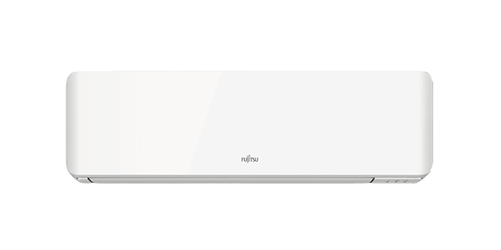

## модели

| **230 В однофазный** |
| --- |
| [**ASYG07KMCC**](https://www.fujitsu-general.com/eu/products/split/wall/asyg07kmta.html) |  |
| [**ASYG09KMCC**](https://www.fujitsu-general.com/eu/products/split/wall/asyg09kmta.html) |  |
| [**ASYG12KMCC**](https://www.fujitsu-general.com/eu/products/split/wall/asyg12kmta.html) |  |
| [**ASYG14KMCC**](https://www.fujitsu-general.com/eu/products/split/wall/asyg14kmta.html) |  |

## Характеристики

### Тонкий и стильный квадратный дизайн

Тонкий и стильный квадратный дизайн реализован с помощью многопутевого теплообменника высокой плотности и высокоэффективного вентилятора.

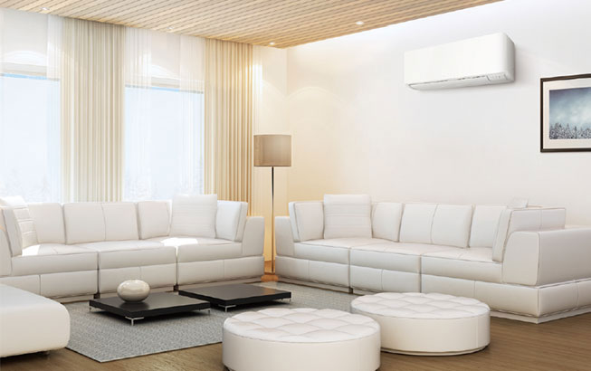

### Комфортный поток воздуха и бесшумная работа

Большой жалюзи и новая конструкция обдува достигли комфортного воздушного потока и бесшумной работы.

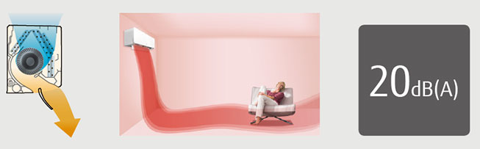

### Высокая экономия энергии

Высочайший класс эффективности достигается за счет высокоэффективного теплообменника Lamda, большого вентилятора с поперечным потоком и нового хладагента.

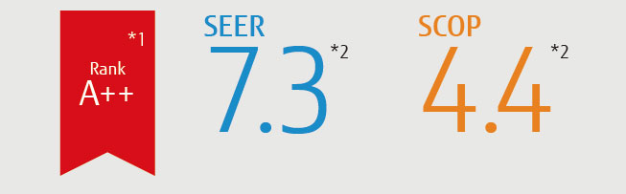

**\* 1:**

Все классы (охлаждение)

**\* 2:**

Только 12модель

### Управление смартфоном (опция)

Простое управление кондиционером внутри или снаружи дома и офиса с помощью смартфонов, планшетов и ПК.

(Поставляется отдельно как стандарт для установки на месте).

**Интерфейс беспроводной локальной сети**

Эксклюзивный адаптер Wi-Fi позволяет управлять кондиционером с помощью смартфона или планшетного компьютера извне.

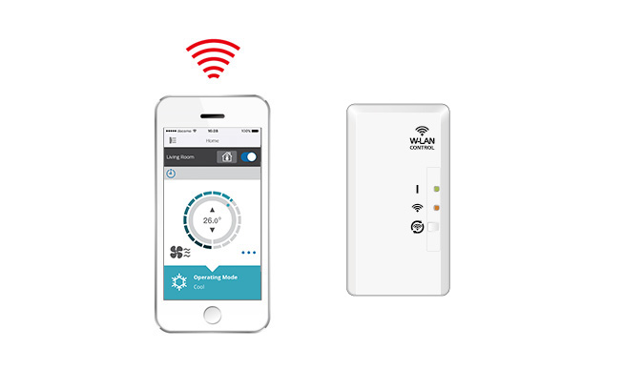

# ASYG07KMCC

## Внутренний блок, Пульт дистанционного управления, Наружный блок

ВСЕ ОК Хладагент R32

Внутренний блок: ASYG07KMCC

Наружный блок : AOYG07KMCC

* Тонкий и стильный квадратный дизайн
* Высокая экономия энергии
* Управление смартфоном (опция)
* Комфортный поток воздуха и бесшумная работа
* Управление смарт-устройством (опция)

#### Значки объяснения функций

[[Экономичный режим: настройка термостата автоматически изменяется в зависимости от температуры, чтобы избежать ненужного охлаждения и нагрева.](https://www.fujitsu-general.com/eu/products/split/featureicon.html) [Мощный режим: работа при максимальном потоке воздуха и скорости компрессора, и быстро делает комнату комфортной.](https://www.fujitsu-general.com/eu/products/split/featureicon.html) [Режим обогрева 10 ° C: температура в помещении может быть установлена ​​на уровне не ниже 10 ° C, что гарантирует, что в помещении не будет слишком холодно, если он не занят.](https://www.fujitsu-general.com/eu/products/split/featureicon.html) [Режим с низким уровнем шума: можно выбрать уровень шума наружного блока.](https://www.fujitsu-general.com/eu/products/split/featureicon.html) [Автоматическое переключение: устройство автоматически переключается между режимами нагрева и охлаждения в зависимости от заданной температуры и температуры в помещении.](https://www.fujitsu-general.com/eu/products/split/featureicon.html) [Откидные створки вверх / вниз: откидные створки автоматически поднимаются и опускаются.](https://www.fujitsu-general.com/eu/products/split/featureicon.html) [Автоматическая скорость вентилятора: микрокомпьютер автоматически регулирует поток воздуха, чтобы следить за изменениями комнатной температуры.](https://www.fujitsu-general.com/eu/products/split/featureicon.html) [Автоматический перезапуск: В случае временного сбоя питания кондиционер автоматически перезапустится в том же рабочем режиме, что и раньше, после восстановления электропитания.](https://www.fujitsu-general.com/eu/products/split/featureicon.html) [Таймер сна: микрокомпьютер постепенно автоматически изменяет комнатную температуру, чтобы обеспечить комфортный ночной сон.](https://www.fujitsu-general.com/eu/products/split/featureicon.html) [Программный таймер: этот цифровой таймер позволяет выбрать один из четырех вариантов: ON, OFF, ON; → OFF или OFF → ON.](https://www.fujitsu-general.com/eu/products/split/featureicon.html) [Знак фильтра: указывает период очистки фильтра по лампе.](https://www.fujitsu-general.com/eu/products/split/featureicon.html)](https://www.fujitsu-general.com/eu/products/split/featureicon.html)

#### Вместимость

Охлаждение  **2,0 кВт**Обогрев  **2,5 кВт**

|  |  |  |  |
| --- | --- | --- | --- |
| **Источник питания** | **фаза** | | Один этап |
| **вольтаж** | | 230 В |
| **частота** | | 50 Гц |
| **Вместимость** | **Охлаждение** | | 2,0 (0,9-3,0) кВт |
| **Обогрев** | | 2,5 (0,9 - 3,4) кВт |
| **Входная мощность** | **Охлаждение** | | 0,450 кВт |
| **Обогрев** | | 0,555 кВт |
| **EER** | **Охлаждение** | | 4,43 Вт / Вт |
| **COP** | **Обогрев** | | 4,52 Вт / Вт |
| **Pdesign** | **Охлаждение** | | 2,0 кВт |
| **Нагрев (-10 ° C)** | | 2,3 кВт |
| **ГЭЭ** | **Охлаждение** | | 7,40 Вт / Вт |
| **СКОП** | **Отопление (среднее)** | | 4,10 Вт / Вт |
| **Класс энергоэффективности** | **Охлаждение** | | A ++ |
| **Отопление (среднее)** | | A + |
| **Максимум. Рабочий ток** | **Охлаждение** | | 6,5 А |
| **Обогрев** | | 9,0 А |
| **Годовое потребление энергии** | **Охлаждение** | | 95 кВтч / год |
| **Обогрев** | | 785 кВтч / год |
| **Удаление влаги** | | | 1,0 л / ч |
| **Уровень звукового давления** | **Крытый (охлаждение)** | **Высоко** | 38 дБ (А) |
| **средний** | 33 дБ (А) |
| **Низкий** | 29 дБ (А) |
| **Тихий** | 20 дБ (А) |
| **Крытый (Отопление)** | **Высоко** | 41 дБ (А) |
| **средний** | 35 дБ (А) |
| **Низкий** | 31 дБ (А) |
| **Тихий** | 22 дБ (А) |
| **Уровень звукового давления** | **Открытый (Охлаждение)** | **Высоко** | 46 дБ (А) |
| **Открытый (Отопление)** | **Высоко** | 46 дБ (А) |
| **Уровень звуковой мощности** | **Крытый (охлаждение)** | **Высоко** | 54 дБ (А) |
| **Крытый (Отопление)** | **Высоко** | 56 дБ (А) |
| **Открытый (Охлаждение)** | **Высоко** | 61 дБ (А) |
| **Открытый (Отопление)** | **Высоко** | 61 дБ (А) |
| **Расход воздуха** | **Крытый (охлаждение)** | **Высоко** | 650 м³ / ч |
| **Открытый (Охлаждение)** | **Высоко** | 1650 м³ / ч |
| **Чистые размеры в** | **Высота** | | 270 мм |
| **помещении** | **ширина** | | 834 мм |
|  | **глубина** | | 222 мм |
| **Чистые размеры на** | **Высота** | | 541 мм |
| **открытом воздухе** | **ширина** | | 663 мм |
|  | **глубина** | | 290 мм |
| **Нетто** | **В помещении** | | 10,0 кг |
| **на открытом воздухе** | | 23,0 кг |
| **Диаметр соединительной трубы** | **жидкость** | | φ6,35 мм |
| **газ** | | 9,52 мм |
| **Диаметр сливного шланга** | | | φ11,8 (ID) φ15 до φ16,8 (OD) мм |
| **Максимальная длина трубы (предварительная зарядка)** | | | 20 (15,0) м |
| **Максимальная разница в высоте** | | | 15 м |
| **Рабочий диапазон** | **Охлаждение** | | От -10 до 46 ° CDB |
| **Обогрев** | | От -15 до 24 ° CDB |
| **холодильный** | **Тип** | | R32 |
| **Потенциал глобального потепления** | | 675 |
| **Заряжать** | | 600 г (0,405 СО2-экв.-Т) |

# ASYG09KMCC

## Внутренний блок, Пульт дистанционного управления, Наружный блок

ВСЕ ОК Хладагент R32

Внутренний блок: ASYG09KMCC

Наружный блок : AOYG09KMCC

* Тонкий и стильный квадратный дизайн
* Высокая экономия энергии
* Управление смартфоном (опция)
* Комфортный поток воздуха и бесшумная работа
* Управление смарт-устройством (опция)

#### Значки объяснения функций

[[Экономичный режим: настройка термостата автоматически изменяется в зависимости от температуры, чтобы избежать ненужного охлаждения и нагрева.](https://www.fujitsu-general.com/eu/products/split/featureicon.html) [Мощный режим: работа при максимальном потоке воздуха и скорости компрессора, и быстро делает комнату комфортной.](https://www.fujitsu-general.com/eu/products/split/featureicon.html) [Режим обогрева 10 ° C: температура в помещении может быть установлена ​​на уровне не ниже 10 ° C, что гарантирует, что в помещении не будет слишком холодно, если он не занят.](https://www.fujitsu-general.com/eu/products/split/featureicon.html) [Режим с низким уровнем шума: можно выбрать уровень шума наружного блока.](https://www.fujitsu-general.com/eu/products/split/featureicon.html) [Автоматическое переключение: устройство автоматически переключается между режимами нагрева и охлаждения в зависимости от заданной температуры и температуры в помещении.](https://www.fujitsu-general.com/eu/products/split/featureicon.html) [Откидные створки вверх / вниз: откидные створки автоматически поднимаются и опускаются.](https://www.fujitsu-general.com/eu/products/split/featureicon.html) [Автоматическая скорость вентилятора: микрокомпьютер автоматически регулирует поток воздуха, чтобы следить за изменениями комнатной температуры.](https://www.fujitsu-general.com/eu/products/split/featureicon.html) [Автоматический перезапуск: В случае временного сбоя питания кондиционер автоматически перезапустится в том же рабочем режиме, что и раньше, после восстановления электропитания.](https://www.fujitsu-general.com/eu/products/split/featureicon.html) [Таймер сна: микрокомпьютер постепенно автоматически изменяет комнатную температуру, чтобы обеспечить комфортный ночной сон.](https://www.fujitsu-general.com/eu/products/split/featureicon.html) [Программный таймер: этот цифровой таймер позволяет выбрать один из четырех вариантов: ON, OFF, ON; → OFF или OFF → ON.](https://www.fujitsu-general.com/eu/products/split/featureicon.html) [Знак фильтра: указывает период очистки фильтра по лампе.](https://www.fujitsu-general.com/eu/products/split/featureicon.html)](https://www.fujitsu-general.com/eu/products/split/featureicon.html)

#### Вместимость

Охлаждение  **2,5 кВт**Обогрев  **2,8 кВт**

|  |  |  |  |  |
| --- | --- | --- | --- | --- |
| **Источник питания** | **фаза** | | Один этап | |
| **вольтаж** | | | 230 В |
| **частота** | | | 50 Гц |
| **Вместимость** | **Охлаждение** | | | 2,5 (0,9 - 3,2) кВт |
| **Обогрев** | | | 2,8 (0,9 - 4,0) кВт |
| **Входная мощность** | **Охлаждение** | | | 0,630 кВт |
| **Обогрев** | | | 0,620 кВт |
| **EER** | **Охлаждение** | | | 3,97 Вт / Вт |
| **COP** | **Обогрев** | | | 4,52 Вт / Вт |
| **Pdesign** | **Охлаждение** | | | 2,5 кВт |
| **Нагрев (-10 ° C)** | | | 2,4 кВт |
| **ГЭЭ** | **Охлаждение** | | | 7,40 Вт / Вт |
| **СКОП** | **Отопление (среднее)** | | | 4,10 Вт / Вт |
| **Класс энергоэффективности** | **Охлаждение** | | | A ++ |
| **Отопление (среднее)** | | | A + |
| **Максимум. Рабочий ток** | **Охлаждение** | | | 6,5 А |
| **Обогрев** | | | 9,0 А |
| **Годовое потребление энергии** | **Охлаждение** | | | 118 кВтч / год |
| **Обогрев** | | | 819 кВтч / год |
| **Удаление влаги** | | | | 1,3 л / ч |
| **Уровень звукового давления** | **Крытый (охлаждение)** | **Высоко** | | 40 дБ (А) |
| **средний** | | 34 дБ (А) |
| **Низкий** | | 29 дБ (А) |
| **Тихий** | | 20 дБ (А) |
| **Крытый (Отопление)** | **Высоко** | | 42 дБ (А) |
| **средний** | | 36 дБ (А) |
| **Низкий** | | 31 дБ (А) |
| **Тихий** | | 22 дБ (А) |
| **Уровень звукового давления** | **Открытый (Охлаждение)** | **Высоко** | | 46 дБ (А) |
| **Открытый (Отопление)** | **Высоко** | | 46 дБ (А) |
| **Уровень звуковой мощности** | **Крытый (охлаждение)** | **Высоко** | | 55 дБ (А) |
| **Крытый (Отопление)** | **Высоко** | | 57 дБ (А) |
| **Открытый (Охлаждение)** | **Высоко** | | 61 дБ (А) |
| **Открытый (Отопление)** | **Высоко** | | 62 дБ (А) |
| **Расход воздуха** | **Крытый (охлаждение)** | **Высоко** | | 700 м³ / ч |
| **Открытый (Охлаждение)** | **Высоко** | | 1650 м³ / ч |
| **Чистые размеры в** | **Высота** | | | 270 мм |
| **помещении** | **ширина** | | | 834 мм |
|  | **глубина** | | | 222 мм |
| **Чистые размеры на** | **Высота** | | | 541 мм |
| **открытом воздухе** | **ширина** | | | 663 мм |
|  | **глубина** | | | 290 мм |
| **Нетто** | **В помещении** | | | 10,0 кг |
| **на открытом воздухе** | | | 23,0 кг |
| **Диаметр соединительной трубы** | **жидкость** | | | φ6,35 мм |
| **газ** | | | 9,52 мм |
| **Диаметр сливного шланга** | | | | φ11,8 (ID) φ15 до φ16,8 (OD) мм |
| **Максимальная длина трубы (предварительная зарядка)** | | | | 20 (15,0) м |
| **Максимальная разница в высоте** | | | | 15 м |
| **Рабочий диапазон** | **Охлаждение** | | | От -10 до 46 ° CDB |
| **Обогрев** | | | От -15 до 24 ° CDB |
| **холодильный** | **Тип** | | | R32 |
| **Потенциал глобального потепления** | | | 675 |
| **Заряжать** | | | 600 г (0,405 СО2-экв.-Т) |

# ASYG12KMCC

## Внутренний блок, Пульт дистанционного управления, Наружный блок

ВСЕ ОК Хладагент R32

Внутренний блок: ASYG12KMCC

Наружный блок : AOYG12KMCC

* Тонкий и стильный квадратный дизайн
* Высокая экономия энергии
* Управление смартфоном (опция)
* Комфортный поток воздуха и бесшумная работа
* Управление смарт-устройством (опция)

#### Значки объяснения функций

[[Экономичный режим: настройка термостата автоматически изменяется в зависимости от температуры, чтобы избежать ненужного охлаждения и нагрева.](https://www.fujitsu-general.com/eu/products/split/featureicon.html) [Мощный режим: работа при максимальном потоке воздуха и скорости компрессора, и быстро делает комнату комфортной.](https://www.fujitsu-general.com/eu/products/split/featureicon.html) [Режим обогрева 10 ° C: температура в помещении может быть установлена ​​на уровне не ниже 10 ° C, что гарантирует, что в помещении не будет слишком холодно, если он не занят.](https://www.fujitsu-general.com/eu/products/split/featureicon.html) [Режим с низким уровнем шума: можно выбрать уровень шума наружного блока.](https://www.fujitsu-general.com/eu/products/split/featureicon.html) [Автоматическое переключение: устройство автоматически переключается между режимами нагрева и охлаждения в зависимости от заданной температуры и температуры в помещении.](https://www.fujitsu-general.com/eu/products/split/featureicon.html) [Откидные створки вверх / вниз: откидные створки автоматически поднимаются и опускаются.](https://www.fujitsu-general.com/eu/products/split/featureicon.html) [Автоматическая скорость вентилятора: микрокомпьютер автоматически регулирует поток воздуха, чтобы следить за изменениями комнатной температуры.](https://www.fujitsu-general.com/eu/products/split/featureicon.html) [Автоматический перезапуск: В случае временного сбоя питания кондиционер автоматически перезапустится в том же рабочем режиме, что и раньше, после восстановления электропитания.](https://www.fujitsu-general.com/eu/products/split/featureicon.html) [Таймер сна: микрокомпьютер постепенно автоматически изменяет комнатную температуру, чтобы обеспечить комфортный ночной сон.](https://www.fujitsu-general.com/eu/products/split/featureicon.html) [Программный таймер: этот цифровой таймер позволяет выбрать один из четырех вариантов: ON, OFF, ON; → OFF или OFF → ON.](https://www.fujitsu-general.com/eu/products/split/featureicon.html) [Знак фильтра: указывает период очистки фильтра по лампе.](https://www.fujitsu-general.com/eu/products/split/featureicon.html)](https://www.fujitsu-general.com/eu/products/split/featureicon.html)

#### Вместимость

Охлаждение  **3,4 кВт**Обогрев  **4,0 кВт**

|  |  |  |  |
| --- | --- | --- | --- |
| **Источник питания** | **фаза** | | Один этап |
| **вольтаж** | | 230 В |
| **частота** | | 50 Гц |
| **Вместимость** | **Охлаждение** | | 3,4 (0,9-3,9) кВт |
| **Обогрев** | | 4,0 (0,9 - 5,3) кВт |
| **Входная мощность** | **Охлаждение** | | 0,935 кВт |
| **Обогрев** | | 0,960 кВт |
| **EER** | **Охлаждение** | | 3,65 Вт / Вт |
| **COP** | **Обогрев** | | 4,17 Вт / Вт |
| **Pdesign** | **Охлаждение** | | 3,4 кВт |
| **Нагрев (-10 ° C)** | | 2,5 кВт |
| **ГЭЭ** | **Охлаждение** | | 7,30 Вт / Вт |
| **СКОП** | **Отопление (среднее)** | | 4,40 Вт / Вт |
| **Класс энергоэффективности** | **Охлаждение** | | A ++ |
| **Отопление (среднее)** | | A + |
| **Максимум. Рабочий ток** | **Охлаждение** | | 6,5 А |
| **Обогрев** | | 9,0 А |
| **Годовое потребление энергии** | **Охлаждение** | | 163 кВтч / год |
| **Обогрев** | | 795 кВтч / год |
| **Удаление влаги** | | | 1,8 л / ч |
| **Уровень звукового давления** | **Крытый (охлаждение)** | **Высоко** | 40 дБ (А) |
| **средний** | 35 дБ (А) |
| **Низкий** | 30 дБ (А) |
| **Тихий** | 20 дБ (А) |
| **Крытый (Отопление)** | **Высоко** | 42 дБ (А) |
| **средний** | 38 дБ (А) |
| **Низкий** | 33 дБ (А) |
| **Тихий** | 22 дБ (А) |
| **Уровень звукового давления** | **Открытый (Охлаждение)** | **Высоко** | 50 дБ (А) |
| **Открытый (Отопление)** | **Высоко** | 50 дБ (А) |
| **Уровень звуковой мощности** | **Крытый (охлаждение)** | **Высоко** | 55 дБ (А) |
| **Крытый (Отопление)** | **Высоко** | 58 дБ (А) |
| **Открытый (Охлаждение)** | **Высоко** | 65 дБ (А) |
| **Открытый (Отопление)** | **Высоко** | 65 дБ (А) |
| **Расход воздуха** | **Крытый (охлаждение)** | **Высоко** | 700 м³ / ч |
| **Открытый (Охлаждение)** | **Высоко** | 1700 м³ / ч |
| **Чистые размеры в** | **Высота** | | 270 мм |
| **помещении** | **ширина** | | 834 мм |
|  | **глубина** | | 222 мм |
| **Чистые размеры на** | **Высота** | | 541 мм |
| **открытом воздухе** | **ширина** | | 663 мм |
|  | **глубина** | | 290 мм |
| **Нетто** | **В помещении** | | 10,0 кг |
| **на открытом воздухе** | | 25,0 кг |
| **Диаметр соединительной трубы** | **жидкость** | | φ6,35 мм |
| **газ** | | 9,52 мм |
| **Диаметр сливного шланга** | | | φ11,8 (ID) φ15 до φ16,8 (OD) мм |
| **Максимальная длина трубы (предварительная зарядка)** | | | 20 (15,0) м |
| **Максимальная разница в высоте** | | | 15 м |
| **Рабочий диапазон** | **Охлаждение** | | От -10 до 46 ° CDB |
| **Обогрев** | | От -15 до 24 ° CDB |
| **холодильный** | **Тип** | | R32 |
| **Потенциал глобального потепления** | | 675 |
| **Заряжать** | | 700 г (0,473 эквивалента CO2-т) |

# ASYG14KMCC

## Внутренний блок, Пульт дистанционного управления, Наружный блок

ВСЕ ОК Хладагент R32

Внутренний блок: ASYG14KMCC

Наружный блок : AOYG14KMCC

* Тонкий и стильный квадратный дизайн
* Высокая экономия энергии
* Управление смартфоном (опция)
* Комфортный поток воздуха и бесшумная работа
* Управление смарт-устройством (опция)

#### Значки объяснения функций

[[Экономичный режим: настройка термостата автоматически изменяется в зависимости от температуры, чтобы избежать ненужного охлаждения и нагрева.](https://www.fujitsu-general.com/eu/products/split/featureicon.html) [Мощный режим: работа при максимальном потоке воздуха и скорости компрессора, и быстро делает комнату комфортной.](https://www.fujitsu-general.com/eu/products/split/featureicon.html) [Режим обогрева 10 ° C: температура в помещении может быть установлена ​​на уровне не ниже 10 ° C, что гарантирует, что в помещении не будет слишком холодно, если он не занят.](https://www.fujitsu-general.com/eu/products/split/featureicon.html) [Режим с низким уровнем шума: можно выбрать уровень шума наружного блока.](https://www.fujitsu-general.com/eu/products/split/featureicon.html) [Автоматическое переключение: устройство автоматически переключается между режимами нагрева и охлаждения в зависимости от заданной температуры и температуры в помещении.](https://www.fujitsu-general.com/eu/products/split/featureicon.html) [Откидные створки вверх / вниз: откидные створки автоматически поднимаются и опускаются.](https://www.fujitsu-general.com/eu/products/split/featureicon.html) [Автоматическая скорость вентилятора: микрокомпьютер автоматически регулирует поток воздуха, чтобы следить за изменениями комнатной температуры.](https://www.fujitsu-general.com/eu/products/split/featureicon.html) [Автоматический перезапуск: В случае временного сбоя питания кондиционер автоматически перезапустится в том же рабочем режиме, что и раньше, после восстановления электропитания.](https://www.fujitsu-general.com/eu/products/split/featureicon.html) [Таймер сна: микрокомпьютер постепенно автоматически изменяет комнатную температуру, чтобы обеспечить комфортный ночной сон.](https://www.fujitsu-general.com/eu/products/split/featureicon.html) [Программный таймер: этот цифровой таймер позволяет выбрать один из четырех вариантов: ON, OFF, ON; → OFF или OFF → ON.](https://www.fujitsu-general.com/eu/products/split/featureicon.html) [Знак фильтра: указывает период очистки фильтра по лампе.](https://www.fujitsu-general.com/eu/products/split/featureicon.html)](https://www.fujitsu-general.com/eu/products/split/featureicon.html)

#### Вместимость

Охлаждение  **4,2 кВт**Обогрев  **5,4 кВт**

|  |  |  |  |
| --- | --- | --- | --- |
| **Источник питания** | **фаза** | | Один этап |
| **вольтаж** | | 230 В |
| **частота** | | 50 Гц |
| **Вместимость** | **Охлаждение** | | 4,2 (0,9 - 4,4) кВт |
| **Обогрев** | | 5,4 (0,9 - 6,0) кВт |
| **Входная мощность** | **Охлаждение** | | 1,220 кВт |
| **Обогрев** | | 1,410 кВт |
| **EER** | **Охлаждение** | | 3,44 Вт / Вт |
| **COP** | **Обогрев** | | 3,83 Вт / Вт |
| **Pdesign** | **Охлаждение** | | 4,2 кВт |
| **Нагрев (-10 ° C)** | | 4,0 кВт |
| **ГЭЭ** | **Охлаждение** | | 6,90 Вт / Вт |
| **СКОП** | **Отопление (среднее)** | | 4,10 Вт / Вт |
| **Класс энергоэффективности** | **Охлаждение** | | A ++ |
| **Отопление (среднее)** | | A + |
| **Максимум. Рабочий ток** | **Охлаждение** | | 6,5 А |
| **Обогрев** | | 9,0 А |
| **Годовое потребление энергии** | **Охлаждение** | | 213 кВтч / год |
| **Обогрев** | | 1367 кВтч / год |
| **Удаление влаги** | | | 2,1 л / ч |
| **Уровень звукового давления** | **Крытый (охлаждение)** | **Высоко** | 43 дБ (А) |
| **средний** | 36 дБ (А) |
| **Низкий** | 30 дБ (А) |
| **Тихий** | 20 дБ (А) |
| **Крытый (Отопление)** | **Высоко** | 44 дБ (А) |
| **средний** | 39 дБ (А) |
| **Низкий** | 33 дБ (А) |
| **Тихий** | 24 дБ (А) |
| **Уровень звукового давления** | **Открытый (Охлаждение)** | **Высоко** | 50 дБ (А) |
| **Открытый (Отопление)** | **Высоко** | 50 дБ (А) |
| **Уровень звуковой мощности** | **Крытый (охлаждение)** | **Высоко** | 57 дБ (А) |
| **Крытый (Отопление)** | **Высоко** | 59 дБ (А) |
| **Открытый (Охлаждение)** | **Высоко** | 65 дБ (А) |
| **Открытый (Отопление)** | **Высоко** | 66 дБ (А) |
| **Расход воздуха** | **Крытый (охлаждение)** | **Высоко** | 770 м³ / ч |
| **Открытый (Охлаждение)** | **Высоко** | 1680 м³ / ч |
| **Чистые размеры в** | **Высота** | | 270 мм |
| **помещении** | **ширина** | | 834 мм |
|  | **глубина** | | 222 мм |
| **Чистые размеры на** | **Высота** | | 542 мм |
| **открытом воздухе** | **ширина** | | 799 мм |
|  | **глубина** | | 290 мм |
| **Нетто** | **В помещении** | | 10,0 кг |
| **на открытом воздухе** | | 31,0 кг |
| **Диаметр соединительной трубы** | **жидкость** | | φ6,35 мм |
| **газ** | | 9,52 мм |
| **Диаметр сливного шланга** | | | φ11,8 (ID) φ15 до φ16,8 (OD) мм |
| **Максимальная длина трубы (предварительная зарядка)** | | | 20 (15,0) м |
| **Максимальная разница в высоте** | | | 15 м |
| **Рабочий диапазон** | **Охлаждение** | | От -10 до 46 ° CDB |
| **Обогрев** | | От -15 до 24 ° CDB |
| **холодильный** | **Тип** | | R32 |
| **Потенциал глобального потепления** | | 675 |
| **Заряжать** | | 850 г (0,574 эквивалента CO2-т) |

# [Standard Range High Efficiency & Large Room](https://www.fujitsu-general.com/eu/products/split/wall/kmta18-24/index.html)

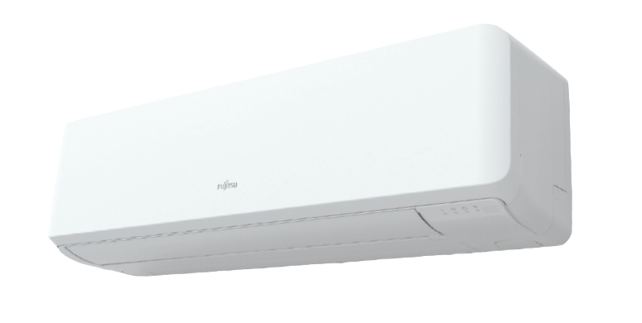

## модели

| **230 В однофазный** |
| --- |
| [**ASYG18KMTA**](https://www.fujitsu-general.com/eu/products/split/wall/asyg18kmta.html) |  |
| [**ASYG24KMTA**](https://www.fujitsu-general.com/eu/products/split/wall/asyg24kmta.html) |  |

## Особенность

### Высокая экономия энергии

Высочайший класс эффективности достигается за счет высокоэффективного теплообменника Lamda, большого вентилятора с поперечным потоком и нового хладагента.

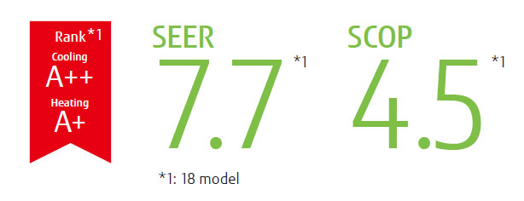

#### Гибридный теплообменник



Эффективность теплообмена была значительно улучшена с помощью большого гибридного теплообменника, достигшего уровня SEER и SCOP.

#### Ø107 Большой поперечный вентилятор



С вентилятором большого диаметра эффективный объем воздуха может быть получен при низкой мощности.

### Управление смарт-устройством (опция)

Этой моделью можно управлять из любого места с помощью интеллектуального устройства, установив дополнительный интерфейс беспроводной локальной сети. Интерфейс беспроводной локальной сети может быть легко установлен без специальных монтажных работ.

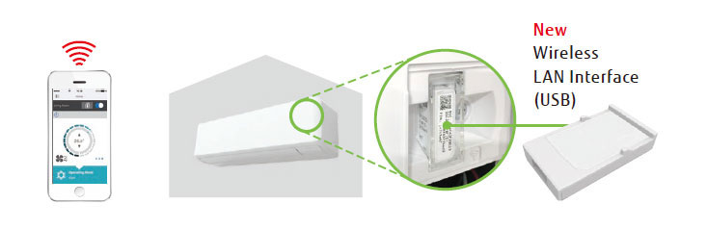

### Низкая окружающая работа

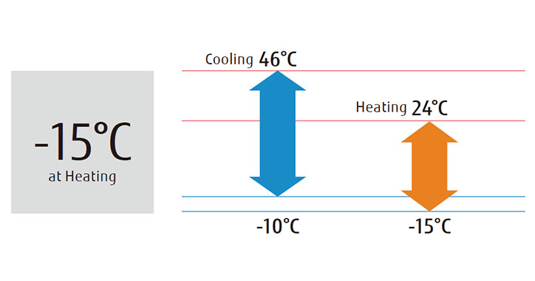

# ASYG18KMTA

## Внутренний блок, Пульт дистанционного управления, Наружный блок

ВСЕ ОК

Внутренний блок: ASYG18KMTA

Наружный блок : AOYG18KMTA

* Высокая экономия энергии
* Управление смарт-устройством (опция)
* Низкая окружающая работа

#### Значки объяснения функций

[[Экономичный режим: настройка термостата автоматически изменяется в зависимости от температуры, чтобы избежать ненужного охлаждения и нагрева.](https://www.fujitsu-general.com/eu/products/split/featureicon.html) [Мощный режим: работа при максимальном потоке воздуха и скорости компрессора, и быстро делает комнату комфортной.](https://www.fujitsu-general.com/eu/products/split/featureicon.html) [Режим обогрева 10 ° C: температура в помещении может быть установлена ​​на уровне не ниже 10 ° C, что гарантирует, что в помещении не будет слишком холодно, если он не занят.](https://www.fujitsu-general.com/eu/products/split/featureicon.html) [Режим с низким уровнем шума: можно выбрать уровень шума наружного блока.](https://www.fujitsu-general.com/eu/products/split/featureicon.html) [Автоматическое переключение: устройство автоматически переключается между режимами нагрева и охлаждения в зависимости от заданной температуры и температуры в помещении.](https://www.fujitsu-general.com/eu/products/split/featureicon.html) [Откидные створки вверх / вниз: откидные створки автоматически поднимаются и опускаются.](https://www.fujitsu-general.com/eu/products/split/featureicon.html) [Автоматическое двойное качание: сложное действие закрылков позволяет автоматически поворачивать как в горизонтальном, так и в вертикальном направлениях.](https://www.fujitsu-general.com/eu/products/split/featureicon.html) [Автоматическая скорость вентилятора: микрокомпьютер автоматически регулирует поток воздуха, чтобы следить за изменениями комнатной температуры.](https://www.fujitsu-general.com/eu/products/split/featureicon.html) [Автоматический перезапуск: В случае временного сбоя питания кондиционер автоматически перезапустится в том же рабочем режиме, что и раньше, после восстановления электропитания.](https://www.fujitsu-general.com/eu/products/split/featureicon.html) [Таймер сна: микрокомпьютер постепенно автоматически изменяет комнатную температуру, чтобы обеспечить комфортный ночной сон.](https://www.fujitsu-general.com/eu/products/split/featureicon.html) [Программный таймер: этот цифровой таймер позволяет выбрать один из четырех вариантов: ON, OFF, ON; → OFF или OFF → ON.](https://www.fujitsu-general.com/eu/products/split/featureicon.html) [Недельный таймер: для каждого дня может быть установлено разное время ВКЛ-ВЫКЛ.](https://www.fujitsu-general.com/eu/products/split/featureicon.html) [Знак фильтра: указывает период очистки фильтра по лампе.](https://www.fujitsu-general.com/eu/products/split/featureicon.html) [Фильтр ионной дезодорации: фильтр дезодорирует путем мощного разложения поглощенных запахов, используя окислительное и уменьшающее воздействие ионов, генерируемых керамикой с ультрадисперсными частицами.](https://www.fujitsu-general.com/eu/products/split/featureicon.html) [Фильтр Apple-катехин: Фильтр Apple-катехин использует статическое электричество для очистки мелких частиц и пыли в воздухе.](https://www.fujitsu-general.com/eu/products/split/featureicon.html) [Моющаяся панель: поскольку передняя панель легко снимается, обслуживание также легко.](https://www.fujitsu-general.com/eu/products/split/featureicon.html)](https://www.fujitsu-general.com/eu/products/split/featureicon.html)

#### Вместимость

Охлаждение  **5,2 кВт**Обогрев  **6,3 кВт**

|  |  |  |
| --- | --- | --- |
| **Источник питания** | **фаза** | Один этап |
| **вольтаж** | 230 В |
| **частота** | 50 Гц |
| **Вместимость** | **Охлаждение** | 5,2 (0,9 - 6,0) кВт |
| **Обогрев** | 6,3 (0,9 - 8,7) кВт |
| **Входная мощность** | **Охлаждение** | 1,390 кВт |
| **Обогрев** | 1,560 кВт |
| **EER** | **Охлаждение** | 3,74 Вт / Вт |
| **COP** | **Обогрев** | 4,04 Вт / Вт |
| **Pdesign** | **Охлаждение** | 5,2 кВт |
| **Нагрев (-10 ° C)** | 4,8 кВт |
| **ГЭЭ** | **Охлаждение** | 7,77 Вт / Вт |
| **СКОП** | **Отопление (среднее)** | 4,56 Вт / Вт |
| **Класс энергоэффективности** | **Охлаждение** | A ++ |
| **Отопление (среднее)** | A + |
| **Максимум. Рабочий ток** | **Охлаждение** | 9,5 А |
| **Обогрев** | 13,5 А |
| **Годовое потребление энергии** | **Охлаждение** | 234 кВтч / год |
| **Обогрев** | 1472 кВтч / год |
| **Удаление влаги** | | 1,7 л / ч |

# ASYG24KMTA

## Внутренний блок, Пульт дистанционного управления, Наружный блок

ВСЕ ОК

Внутренний блок: ASYG24KMTA

Наружный блок : AOYG24KMTA

* Высокая экономия энергии
* Управление смарт-устройством (опция)
* Низкая окружающая работа

#### Значки объяснения функций

[[Экономичный режим: настройка термостата автоматически изменяется в зависимости от температуры, чтобы избежать ненужного охлаждения и нагрева.](https://www.fujitsu-general.com/eu/products/split/featureicon.html) [Мощный режим: работа при максимальном потоке воздуха и скорости компрессора, и быстро делает комнату комфортной.](https://www.fujitsu-general.com/eu/products/split/featureicon.html) [Режим обогрева 10 ° C: температура в помещении может быть установлена ​​на уровне не ниже 10 ° C, что гарантирует, что в помещении не будет слишком холодно, если он не занят.](https://www.fujitsu-general.com/eu/products/split/featureicon.html) [Режим с низким уровнем шума: можно выбрать уровень шума наружного блока.](https://www.fujitsu-general.com/eu/products/split/featureicon.html) [Автоматическое переключение: устройство автоматически переключается между режимами нагрева и охлаждения в зависимости от заданной температуры и температуры в помещении.](https://www.fujitsu-general.com/eu/products/split/featureicon.html) [Откидные створки вверх / вниз: откидные створки автоматически поднимаются и опускаются.](https://www.fujitsu-general.com/eu/products/split/featureicon.html) [Автоматическое двойное качание: сложное действие закрылков позволяет автоматически поворачивать как в горизонтальном, так и в вертикальном направлениях.](https://www.fujitsu-general.com/eu/products/split/featureicon.html) [Автоматическая скорость вентилятора: микрокомпьютер автоматически регулирует поток воздуха, чтобы следить за изменениями комнатной температуры.](https://www.fujitsu-general.com/eu/products/split/featureicon.html) [Автоматический перезапуск: В случае временного сбоя питания кондиционер автоматически перезапустится в том же рабочем режиме, что и раньше, после восстановления электропитания.](https://www.fujitsu-general.com/eu/products/split/featureicon.html) [Таймер сна: микрокомпьютер постепенно автоматически изменяет комнатную температуру, чтобы обеспечить комфортный ночной сон.](https://www.fujitsu-general.com/eu/products/split/featureicon.html) [Программный таймер: этот цифровой таймер позволяет выбрать один из четырех вариантов: ON, OFF, ON; → OFF или OFF → ON.](https://www.fujitsu-general.com/eu/products/split/featureicon.html) [Недельный таймер: для каждого дня может быть установлено разное время ВКЛ-ВЫКЛ.](https://www.fujitsu-general.com/eu/products/split/featureicon.html) [Знак фильтра: указывает период очистки фильтра по лампе.](https://www.fujitsu-general.com/eu/products/split/featureicon.html) [Фильтр ионной дезодорации: фильтр дезодорирует путем мощного разложения поглощенных запахов, используя окислительное и уменьшающее воздействие ионов, генерируемых керамикой с ультрадисперсными частицами.](https://www.fujitsu-general.com/eu/products/split/featureicon.html) [Фильтр Apple-катехин: Фильтр Apple-катехин использует статическое электричество для очистки мелких частиц и пыли в воздухе.](https://www.fujitsu-general.com/eu/products/split/featureicon.html) [Моющаяся панель: поскольку передняя панель легко снимается, обслуживание также легко.](https://www.fujitsu-general.com/eu/products/split/featureicon.html)](https://www.fujitsu-general.com/eu/products/split/featureicon.html)

#### Вместимость

Охлаждение  **7,1 кВт**Обогрев  **8,0 кВт**

|  |  |  |
| --- | --- | --- |
| **Источник питания** | **фаза** | Один этап |
| **вольтаж** | 230 В |
| **частота** | 50 Гц |
| **Вместимость** | **Охлаждение** | 7,1 (0,9 - 8,3) кВт |
| **Обогрев** | 8,0 (0,9 - 10,1) кВт |
| **Входная мощность** | **Охлаждение** | 2,080 кВт |
| **Обогрев** | 1,910 кВт |
| **EER** | **Охлаждение** | 3,41 Вт / Вт |
| **COP** | **Обогрев** | 4,19 Вт / Вт |
| **Pdesign** | **Охлаждение** | 7,1 кВт |
| **Нагрев (-10 ° C)** | 7,1 кВт |
| **ГЭЭ** | **Охлаждение** | 7,28 Вт / Вт |
| **СКОП** | **Отопление (среднее)** | 4,18 Вт / Вт |
| **Класс энергоэффективности** | **Охлаждение** | A ++ |
| **Отопление (среднее)** | A + |
| **Максимум. Рабочий ток** | **Охлаждение** | 13,5 А |
| **Обогрев** | 16,0 А |
| **Годовое потребление энергии** | **Охлаждение** | 341 кВтч / год |
| **Обогрев** | 2372 кВтч / год |
| **Удаление влаги** | | 2,7 л / ч |

# [Standard Series (High Efficiency & Large Room)](https://www.fujitsu-general.com/eu/products/split/wall/kmta-l/index.html)

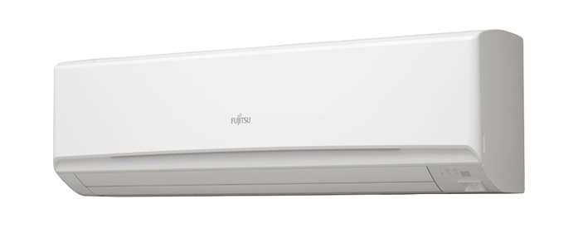

## модели

| **230 В однофазный** | |
| --- | --- |
| [**ASYG30KMTA**](https://www.fujitsu-general.com/eu/products/split/wall/asyg30kmta.html) |  |
| [**ASYG36KMTA**](https://www.fujitsu-general.com/eu/products/split/wall/asyg36kmta.html) |  |

## Характеристики

### Маленький и легкий наружный блок

Эта модель намного компактнее обычного наружного блока. Может быть установлен в узком месте.

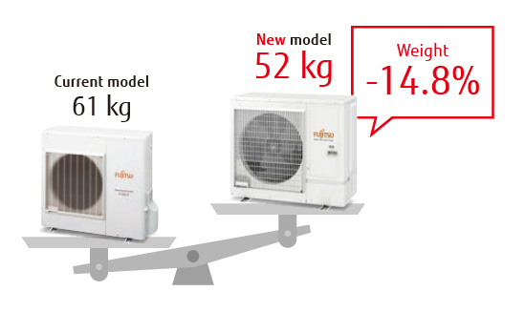

### Сенсор человека

Человеческий датчик фиксирует движения людей в комнате и работает с меньшей пропускной способностью, когда люди покидают комнату. Когда люди возвращаются в комнату, она автоматически возвращается в предыдущий режим работы.

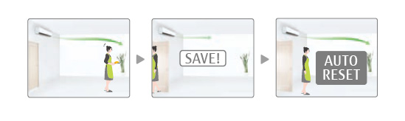

### Принятие нового хладагента R32

Хладагент R32 очень экологичен для снижения потенциала глобального потепления, чем другие хладагенты.

### Управление Smart Device (опция)

Этой моделью можно управлять из любого места с помощью интеллектуального устройства, установив дополнительный интерфейс беспроводной локальной сети. Интерфейс беспроводной локальной сети может быть легко установлен без специальных монтажных работ.

Добавив наш беспроводной интерфейс и приложение FGLair, вы сможете контролировать охлаждение и обогрев вашего дома в любое время и в любом месте.

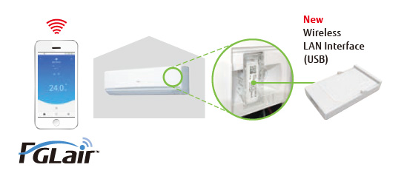

# ASYG30KMTA

## Внутренний блок, Пульт дистанционного управления, Наружный блок

ВСЕ ОК

Внутренний блок: ASYG30KMTA

Наружный блок : AOYG30KMTA

* Маленький и легкий наружный блок
* Сенсор человека
* Принятие нового хладагента R32
* Управление Smart Device (опция)

#### Значки объяснения функций

[[Сенсор спасения человека: Сенсор человека определяет движение людей в помещении и определяет, работает ли система энергосбережения.](https://www.fujitsu-general.com/eu/products/split/featureicon.html) [Экономичный режим: настройка термостата автоматически изменяется в зависимости от температуры, чтобы избежать ненужного охлаждения и нагрева.](https://www.fujitsu-general.com/eu/products/split/featureicon.html) [Мощный режим: работа при максимальном потоке воздуха и скорости компрессора, и быстро делает комнату комфортной.](https://www.fujitsu-general.com/eu/products/split/featureicon.html) [Режим обогрева 10 ° C: температура в помещении может быть установлена ​​на уровне не ниже 10 ° C, что гарантирует, что в помещении не будет слишком холодно, если он не занят.](https://www.fujitsu-general.com/eu/products/split/featureicon.html) [Автоматическое переключение: устройство автоматически переключается между режимами нагрева и охлаждения в зависимости от заданной температуры и температуры в помещении.](https://www.fujitsu-general.com/eu/products/split/featureicon.html) [Режим с низким уровнем шума: можно выбрать уровень шума наружного блока.](https://www.fujitsu-general.com/eu/products/split/featureicon.html) [Автоматическое переключение: устройство автоматически переключается между режимами нагрева и охлаждения в зависимости от заданной температуры и температуры в помещении.](https://www.fujitsu-general.com/eu/products/split/featureicon.html) [Автоматическое двойное качание: сложное действие закрылков позволяет автоматически поворачивать как в горизонтальном, так и в вертикальном направлениях.](https://www.fujitsu-general.com/eu/products/split/featureicon.html) [Автоматическая скорость вентилятора: микрокомпьютер автоматически регулирует поток воздуха, чтобы следить за изменениями комнатной температуры.](https://www.fujitsu-general.com/eu/products/split/featureicon.html) [Автоматический перезапуск: В случае временного сбоя питания кондиционер автоматически перезапустится в том же рабочем режиме, что и раньше, после восстановления электропитания.](https://www.fujitsu-general.com/eu/products/split/featureicon.html) [Таймер сна: микрокомпьютер постепенно автоматически изменяет комнатную температуру, чтобы обеспечить комфортный ночной сон.](https://www.fujitsu-general.com/eu/products/split/featureicon.html) [Программный таймер: этот цифровой таймер позволяет выбрать один из четырех вариантов: ON, OFF, ON; → OFF или OFF → ON.](https://www.fujitsu-general.com/eu/products/split/featureicon.html) [Недельный таймер: для каждого дня может быть установлено разное время ВКЛ-ВЫКЛ.](https://www.fujitsu-general.com/eu/products/split/featureicon.html) [Знак фильтра: указывает период очистки фильтра по лампе.](https://www.fujitsu-general.com/eu/products/split/featureicon.html) [Фильтр ионной дезодорации: фильтр дезодорирует путем мощного разложения поглощенных запахов, используя окислительное и уменьшающее воздействие ионов, генерируемых керамикой с ультрадисперсными частицами.](https://www.fujitsu-general.com/eu/products/split/featureicon.html) [Фильтр Apple-катехин: Фильтр Apple-катехин использует статическое электричество для очистки мелких частиц и пыли в воздухе.](https://www.fujitsu-general.com/eu/products/split/featureicon.html) [Моющаяся панель: поскольку передняя панель легко снимается, обслуживание также легко.](https://www.fujitsu-general.com/eu/products/split/featureicon.html) [Синий плавник](https://www.fujitsu-general.com/eu/products/split/featureicon.html)](https://www.fujitsu-general.com/eu/products/split/featureicon.html)

#### Вместимость

Охлаждение  **8,0 кВт** Обогрев  **8,8 кВт**

|  |  |  |  |
| --- | --- | --- | --- |
| **Источник питания** | **фаза** | | Один этап |
| **вольтаж** | | 230 В |
| **частота** | | 50 Гц |
| **Вместимость** | **Охлаждение** | | 8,0 (2,9 - 9,0) кВт |
| **Обогрев** | | 8,8 (2,2 - 11,0) кВт |
| **Входная мощность** | **Охлаждение** | | 2,330 кВт |
| **Обогрев** | | 2,200 кВт |
| **EER** | **Охлаждение** | | 3,43 Вт / Вт |
| **COP** | **Обогрев** | | 4,00 Вт / Вт |
| **Pdesign** | **Охлаждение** | | 8,0 кВт |
| **Нагрев (-10 ° C)** | | 6,5 кВт |
| **ГЭЭ** | **Охлаждение** | | 6,67 Вт / Вт |
| **СКОП** | **Отопление (среднее)** | | 4,54 Вт / Вт |
| **Класс энергоэффективности** | **Охлаждение** | | A ++ |
| **Отопление (среднее)** | | A + |
| **Максимум. Рабочий ток** | **Охлаждение** | | 21,0 А |
| **Обогрев** | | 21,0 А |
| **Годовое потребление энергии** | **Охлаждение** | | 419 кВтч / год |
| **Обогрев** | | 2001 кВтч / год |
| **Удаление влаги** | | | 2,6 л / ч |
| **Уровень звукового давления** | **Крытый (охлаждение)** | **Высоко** | 50 дБ (А) |
| **средний** | 44 дБ (А) |
| **Низкий** | 40 дБ (А) |
| **Тихий** | 33 дБ (А) |
| **Крытый (Отопление)** | **Высоко** | 49 дБ (А) |
| **средний** | 44 дБ (А) |
| **Низкий** | 39 дБ (А) |
| **Тихий** | 33 дБ (А) |
| **Уровень звукового давления** | **Открытый (Охлаждение)** | **Высоко** | 53 дБ (А) |
| **Открытый (Отопление)** | **Высоко** | 55 дБ (А) |
| **Уровень звуковой мощности** | **Крытый (охлаждение)** | **Высоко** | 65 дБ (А) |
| **Крытый (Отопление)** | **Высоко** | 65 дБ (А) |
| **Открытый (Охлаждение)** | **Высоко** | 68 дБ (А) |
| **Открытый (Отопление)** | **Высоко** | 69 дБ (А) |
| **Расход воздуха** | **Крытый (охлаждение)** | **Высоко** | 1330 м³ / ч |
| **Открытый (Охлаждение)** | **Высоко** | 3750 м³ / ч |
| **Чистые размеры в** | **Высота** | | 340 мм |
| **помещении** | **ширина** | | 1150 мм |
|  | **глубина** | | 280 мм |
| **Чистые размеры на** | **Высота** | | 788 мм |
| **открытом воздухе** | **ширина** | | 940 мм |
|  | **глубина** | | 320 мм |
| **Нетто** | **В помещении** | | 18,5 кг |
| **на открытом воздухе** | | 52 кг |
| **Диаметр соединительной трубы** | **жидкость** | | 9,52 мм |
| **газ** | | φ15.88 мм |
| **Диаметр сливного шланга** | | | φ13,8 (внутренний диаметр), φ15,8 до φ 16,7 (внешний диаметр) мм |
| **Максимальная длина трубы (предварительная зарядка)** | | | 50 (30,0) м |
| **Максимальная разница в высоте** | | | 30 м |
| **Рабочий диапазон** | **Охлаждение** | | От -15 до 46 ° CDB |
| **Обогрев** | | От -15 до 24 ° CDB |
| **холодильный** | **Тип** | | R32 |
| **Потенциал глобального потепления** | | 675 |
| **Заряжать** | | 1900 г (1,283 эквивалента CO2-т) |

# ASYG36KMTA

## Внутренний блок, Пульт дистанционного управления, Наружный блок

ВСЕ ОК

Внутренний блок: ASYG36KMTA

Наружный блок : AOYG36KMTA

* Маленький и легкий наружный блок
* Сенсор человека
* Принятие нового хладагента R32
* Управление Smart Device (опция)

#### Значки объяснения функций

[[Сенсор спасения человека: Сенсор человека определяет движение людей в помещении и определяет, работает ли система энергосбережения.](https://www.fujitsu-general.com/eu/products/split/featureicon.html) [Экономичный режим: настройка термостата автоматически изменяется в зависимости от температуры, чтобы избежать ненужного охлаждения и нагрева.](https://www.fujitsu-general.com/eu/products/split/featureicon.html) [Мощный режим: работа при максимальном потоке воздуха и скорости компрессора, и быстро делает комнату комфортной.](https://www.fujitsu-general.com/eu/products/split/featureicon.html) [Режим обогрева 10 ° C: температура в помещении может быть установлена ​​на уровне не ниже 10 ° C, что гарантирует, что в помещении не будет слишком холодно, если он не занят.](https://www.fujitsu-general.com/eu/products/split/featureicon.html) [Автоматическое переключение: устройство автоматически переключается между режимами нагрева и охлаждения в зависимости от заданной температуры и температуры в помещении.](https://www.fujitsu-general.com/eu/products/split/featureicon.html) [Режим с низким уровнем шума: можно выбрать уровень шума наружного блока.](https://www.fujitsu-general.com/eu/products/split/featureicon.html) [Автоматическое переключение: устройство автоматически переключается между режимами нагрева и охлаждения в зависимости от заданной температуры и температуры в помещении.](https://www.fujitsu-general.com/eu/products/split/featureicon.html) [Автоматическое двойное качание: сложное действие закрылков позволяет автоматически поворачивать как в горизонтальном, так и в вертикальном направлениях.](https://www.fujitsu-general.com/eu/products/split/featureicon.html) [Автоматическая скорость вентилятора: микрокомпьютер автоматически регулирует поток воздуха, чтобы следить за изменениями комнатной температуры.](https://www.fujitsu-general.com/eu/products/split/featureicon.html) [Автоматический перезапуск: В случае временного сбоя питания кондиционер автоматически перезапустится в том же рабочем режиме, что и раньше, после восстановления электропитания.](https://www.fujitsu-general.com/eu/products/split/featureicon.html) [Таймер сна: микрокомпьютер постепенно автоматически изменяет комнатную температуру, чтобы обеспечить комфортный ночной сон.](https://www.fujitsu-general.com/eu/products/split/featureicon.html) [Программный таймер: этот цифровой таймер позволяет выбрать один из четырех вариантов: ON, OFF, ON; → OFF или OFF → ON.](https://www.fujitsu-general.com/eu/products/split/featureicon.html) [Недельный таймер: для каждого дня может быть установлено разное время ВКЛ-ВЫКЛ.](https://www.fujitsu-general.com/eu/products/split/featureicon.html) [Знак фильтра: указывает период очистки фильтра по лампе.](https://www.fujitsu-general.com/eu/products/split/featureicon.html) [Фильтр ионной дезодорации: фильтр дезодорирует путем мощного разложения поглощенных запахов, используя окислительное и уменьшающее воздействие ионов, генерируемых керамикой с ультрадисперсными частицами.](https://www.fujitsu-general.com/eu/products/split/featureicon.html) [Фильтр Apple-катехин: Фильтр Apple-катехин использует статическое электричество для очистки мелких частиц и пыли в воздухе.](https://www.fujitsu-general.com/eu/products/split/featureicon.html) [Моющаяся панель: поскольку передняя панель легко снимается, обслуживание также легко.](https://www.fujitsu-general.com/eu/products/split/featureicon.html) [Синий плавник](https://www.fujitsu-general.com/eu/products/split/featureicon.html)](https://www.fujitsu-general.com/eu/products/split/featureicon.html)

#### Вместимость

Охлаждение  **9,4 кВт** Обогрев  **10,1 кВт**

|  |  |  |  |  |
| --- | --- | --- | --- | --- |
| **Источник питания** | **фаза** | | | Один этап |
| **вольтаж** | | | 230 В |
| **частота** | | | 50 Гц |
| **Вместимость** | **Охлаждение** | | | 9,4 (2,9 - 10,0) кВт |
| **Обогрев** | | | 10,1 (2,7 - 11,2) кВт |
| **Входная мощность** | **Охлаждение** | | | 3,160 кВт |
| **Обогрев** | | | 2,730 кВт |
| **EER** | **Охлаждение** | | | 2,97 Вт / Вт |
| **COP** | **Обогрев** | | | 3,70 Вт / Вт |
| **Pdesign** | **Охлаждение** | | | 9,4 кВт |
| **Нагрев (-10 ° C)** | | | 7,1 кВт |
| **ГЭЭ** | **Охлаждение** | | | 6,14 Вт / Вт |
| **СКОП** | **Отопление (среднее)** | | | 4,52 Вт / Вт |
| **Класс энергоэффективности** | **Охлаждение** | | | A ++ |
| **Отопление (среднее)** | | | A + |
| **Максимум. Рабочий ток** | **Охлаждение** | | | 21,5 А |
| **Обогрев** | | | 21,5 А |
| **Годовое потребление энергии** | **Охлаждение** | | | 535 кВтч / год |
| **Обогрев** | | | 2198 кВтч / год |
| **Удаление влаги** | | | | 3,8 л / ч |
| **Уровень звукового давления** | **Крытый (охлаждение)** | **Высоко** | | 50 дБ (А) |
| **средний** | | 44 дБ (А) |
| **Низкий** | | 40 дБ (А) |
| **Тихий** | | 33 дБ (А) |
| **Крытый (Отопление)** | **Высоко** | | 49 дБ (А) |
| **средний** | | 44 дБ (А) |
| **Низкий** | | 39 дБ (А) |
| **Тихий** | | 33 дБ (А) |
| **Уровень звукового давления** | **Открытый (Охлаждение)** | **Высоко** | | 55 дБ (А) |
| **Открытый (Отопление)** | **Высоко** | | 55 дБ (А) |
| **Уровень звуковой мощности** | **Крытый (охлаждение)** | **Высоко** | | 65 дБ (А) |
| **Крытый (Отопление)** | **Высоко** | | 65 дБ (А) |
| **Открытый (Охлаждение)** | **Высоко** | | 70 дБ (А) |
| **Открытый (Отопление)** | **Высоко** | | 70 дБ (А) |
| **Расход воздуха** | **Крытый (охлаждение)** | **Высоко** | | 1330 м³ / ч |
| **Открытый (Охлаждение)** | **Высоко** | | 3750 м³ / ч |
| **Чистые размеры в** | **Высота** | | | 340 мм |
| **помещении** | **ширина** | | | 1150 мм |
|  | **глубина** | | | 280 мм |
| **Чистые размеры на** | **Высота** | | | 788 мм |
| **открытом воздухе** | **ширина** | | | 940 мм |
|  | **глубина** | | | 320 мм |
| **Нетто** | **В помещении** | | | 18,5 кг |
| **на открытом воздухе** | | | 52 кг |
| **Диаметр соединительной трубы** | **жидкость** | | | 9,52 мм |
| **газ** | | | φ15.88 мм |
| **Диаметр сливного шланга** | | | | φ13,8 (внутренний диаметр), φ15,8 до φ 16,7 (внешний диаметр) мм |
| **Максимальная длина трубы (предварительная зарядка)** | | | | 50 (30,0) м |
| **Максимальная разница в высоте** | | | | 30 м |
| **Рабочий диапазон** | **Охлаждение** | | | От -15 до 46 ° CDB |
| **Обогрев** | | | От -15 до 24 ° CDB |
| **холодильный** | **Тип** | | | R32 |
| **Потенциал глобального потепления** | | | 675 |
| **Заряжать** | | | 1900 г (1,283 эквивалента CO2-т) |
|  | | |

# [ECO Range Compact & Comfort](https://www.fujitsu-general.com/eu/products/split/wall/kpca/index.html)

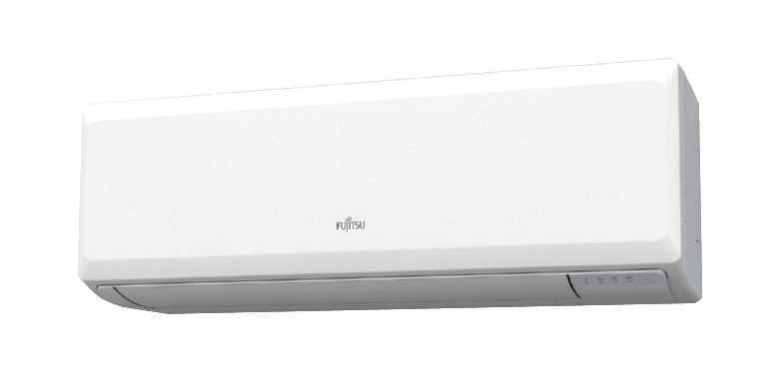

## модели

| **230 В однофазный** |
| --- |
| [**ASYG07KPCA**](https://www.fujitsu-general.com/eu/products/split/wall/asyg07kpca.html) |  |
| [**ASYG09KPCA**](https://www.fujitsu-general.com/eu/products/split/wall/asyg09kpca.html) |  |
| [**ASYG12KPCA**](https://www.fujitsu-general.com/eu/products/split/wall/asyg12kpca.html) |  |

## Особенность

### Тонкий и стильный квадратный дизайн

Тонкий и стильный квадратный дизайн реализован благодаря многопутевому теплообменнику высокой плотности и высокоэффективному воздуходувке.

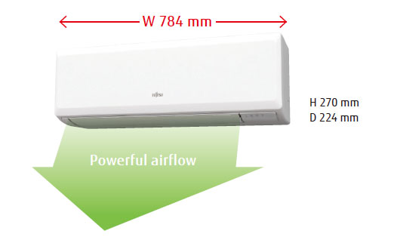

### Высокая экономия энергии

Высочайший класс эффективности достигается за счет высокоэффективного теплообменника Lamda, большого вентилятора с поперечным потоком и нового хладагента.

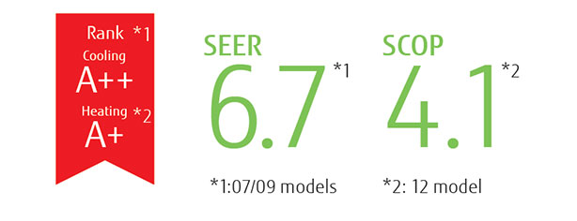

### Комфортный поток воздуха и бесшумная работа

Большая решетка и новая конструкция для продувки воздухом обеспечивают комфортный поток воздуха, который распространяется шире на ноги пользователя и бесшумную работу.

22 дБ (A) только охлаждение

### Управление смарт-устройством (опция)

Этой моделью можно управлять из любого места с помощью интеллектуального устройства, установив дополнительный интерфейс беспроводной локальной сети. Интерфейс беспроводной локальной сети может быть легко установлен без специальных монтажных работ.

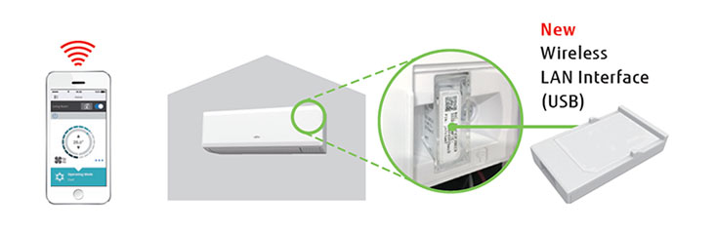

### Низкая окружающая работа



# ASYG07KPCA

## Внутренний блок, Пульт дистанционного управления, Наружный блок

ВСЕ ОК

Внутренний блок: ASYG07KPCA

Наружный блок : AOYG07KPCA

* Тонкий и стильный квадратный дизайн
* Высокая экономия энергии
* Комфортный поток воздуха и бесшумная работа
* Управление смарт-устройством (опция)
* Низкая окружающая работа

#### Значки объяснения функций

[[Экономичный режим: настройка термостата автоматически изменяется в зависимости от температуры, чтобы избежать ненужного охлаждения и нагрева.](https://www.fujitsu-general.com/eu/products/split/featureicon.html) [Мощный режим: работа при максимальном потоке воздуха и скорости компрессора, и быстро делает комнату комфортной.](https://www.fujitsu-general.com/eu/products/split/featureicon.html) [Автоматическое переключение: устройство автоматически переключается между режимами нагрева и охлаждения в зависимости от заданной температуры и температуры в помещении.](https://www.fujitsu-general.com/eu/products/split/featureicon.html) [Откидные створки вверх / вниз: откидные створки автоматически поднимаются и опускаются.](https://www.fujitsu-general.com/eu/products/split/featureicon.html) [Автоматическая скорость вентилятора: микрокомпьютер автоматически регулирует поток воздуха, чтобы следить за изменениями комнатной температуры.](https://www.fujitsu-general.com/eu/products/split/featureicon.html) [Автоматический перезапуск: В случае временного сбоя питания кондиционер автоматически перезапустится в том же рабочем режиме, что и раньше, после восстановления электропитания.](https://www.fujitsu-general.com/eu/products/split/featureicon.html) [Таймер сна: микрокомпьютер постепенно автоматически изменяет комнатную температуру, чтобы обеспечить комфортный ночной сон.](https://www.fujitsu-general.com/eu/products/split/featureicon.html) [Программный таймер: этот цифровой таймер позволяет выбрать один из четырех вариантов: ON, OFF, ON; → OFF или OFF → ON.](https://www.fujitsu-general.com/eu/products/split/featureicon.html) [Знак фильтра: указывает период очистки фильтра по лампе.](https://www.fujitsu-general.com/eu/products/split/featureicon.html) [Моющаяся панель: поскольку передняя панель легко снимается, обслуживание также легко.](https://www.fujitsu-general.com/eu/products/split/featureicon.html)](https://www.fujitsu-general.com/eu/products/split/featureicon.html)

#### Вместимость

Охлаждение  **2,0 кВт** Обогрев  **2,5 кВт**

|  |  |  |  |
| --- | --- | --- | --- |
| **Источник питания** | **фаза** | | Один этап |
| **вольтаж** | | 230 В |
| **частота** | | 50 Гц |
| **Вместимость** | **Охлаждение** | | 2,0 (0,9 - 2,8) кВт |
| **Обогрев** | | 2,5 (0,9 - 3,4) кВт |
| **Входная мощность** | **Охлаждение** | | 0,480 кВт |
| **Обогрев** | | 0,630 кВт |
| **EER** | **Охлаждение** | | 4,17 Вт / Вт |
| **COP** | **Обогрев** | | 3,97 Вт / Вт |
| **Pdesign** | **Охлаждение** | | 2,0 кВт |
| **Нагрев (-10 ° C)** | | 2,2 кВт |
| **ГЭЭ** | **Охлаждение** | | 6,70 Вт / Вт |
| **СКОП** | **Отопление (среднее)** | | 4,00 Вт / Вт |
| **Класс энергоэффективности** | **Охлаждение** | | A ++ |
| **Отопление (среднее)** | | A + |
| **Максимум. Рабочий ток** | **Охлаждение** | | 6,5 А |
| **Обогрев** | | 9,0 А |
| **Годовое потребление энергии** | **Охлаждение** | | 104 кВтч / год |
| **Обогрев** | | 769 кВтч / год |
| **Удаление влаги** | | | 1,0 л / ч |
| **Уровень звукового давления** | **Крытый (охлаждение)** | **Высоко** | 45 дБ (А) |
| **средний** | 38 дБ (А) |
| **Низкий** | 31 дБ (А) |
| **Тихий** | 22 дБ (А) |
| **Крытый (Отопление)** | **Высоко** | 45 дБ (А) |
| **средний** | 40 дБ (А) |
| **Низкий** | 36 дБ (А) |
| **Тихий** | 26 дБ (А) |
| **Уровень звукового давления** | **Открытый (Охлаждение)** | **Высоко** | 45 дБ (А) |
| **Открытый (Отопление)** | **Высоко** | 46 дБ (А) |
| **Уровень звуковой мощности** | **Крытый (охлаждение)** | **Высоко** | 57 дБ (А) |
| **Крытый (Отопление)** | **Высоко** | 58 дБ (А) |
| **Открытый (Охлаждение)** | **Высоко** | 57 дБ (А) |
| **Открытый (Отопление)** | **Высоко** | 58 дБ (А) |
| **Расход воздуха** | **Крытый (охлаждение)** | **Высоко** | 580 м3 / ч |
| **Открытый (Охлаждение)** | **Высоко** | 1650 м3 / ч |
| **Чистые размеры в** | **Высота** | | 270 мм |
| **помещении** | **ширина** | | 784 мм |
|  | **глубина** | | 224 мм |
| **Чистые размеры на** | **Высота** | | 541 мм |
| **открытом воздухе** | **ширина** | | 663 мм |
|  | **глубина** | | 290 мм |
| **Нетто** | **В помещении** | | 8,0 кг |
| **на открытом воздухе** | | 23,0 кг |
| **Диаметр соединительной трубы** | **жидкость** | | φ6,35 мм |
| **газ** | | 9,52 мм |
| **Диаметр сливного шланга** | | | φ11,8 (ID) φ15 до φ16,8 (OD) мм |
| **Максимальная длина трубы (предварительная зарядка)** | | | 20 (15,0) м |
| **Максимальная разница в высоте** | | | 15 м |
| **Рабочий диапазон** | **Охлаждение** | | От -10 до 46 ° CDB |
| **Обогрев** | | От -15 до 24 ° CDB |
| **холодильный** | **Тип** | | R32 |
| **Потенциал глобального потепления** | | 675 |
| **Заряжать** | | 550 г (0,371 СО2-экв) |

# ASYG09KPCA

## Внутренний блок, Пульт дистанционного управления, Наружный блок

ВСЕ ОК

Внутренний блок: ASYG09KPCA

Наружный блок : AOYG09KPCA

* Тонкий и стильный квадратный дизайн
* Высокая экономия энергии
* Комфортный поток воздуха и бесшумная работа
* Управление смарт-устройством (опция)
* Низкая окружающая работа

#### Значки объяснения функций

[[Экономичный режим: настройка термостата автоматически изменяется в зависимости от температуры, чтобы избежать ненужного охлаждения и нагрева.](https://www.fujitsu-general.com/eu/products/split/featureicon.html) [Мощный режим: работа при максимальном потоке воздуха и скорости компрессора, и быстро делает комнату комфортной.](https://www.fujitsu-general.com/eu/products/split/featureicon.html) [Автоматическое переключение: устройство автоматически переключается между режимами нагрева и охлаждения в зависимости от заданной температуры и температуры в помещении.](https://www.fujitsu-general.com/eu/products/split/featureicon.html) [Откидные створки вверх / вниз: откидные створки автоматически поднимаются и опускаются.](https://www.fujitsu-general.com/eu/products/split/featureicon.html) [Автоматическая скорость вентилятора: микрокомпьютер автоматически регулирует поток воздуха, чтобы следить за изменениями комнатной температуры.](https://www.fujitsu-general.com/eu/products/split/featureicon.html) [Автоматический перезапуск: В случае временного сбоя питания кондиционер автоматически перезапустится в том же рабочем режиме, что и раньше, после восстановления электропитания.](https://www.fujitsu-general.com/eu/products/split/featureicon.html) [Таймер сна: микрокомпьютер постепенно автоматически изменяет комнатную температуру, чтобы обеспечить комфортный ночной сон.](https://www.fujitsu-general.com/eu/products/split/featureicon.html) [Программный таймер: этот цифровой таймер позволяет выбрать один из четырех вариантов: ON, OFF, ON; → OFF или OFF → ON.](https://www.fujitsu-general.com/eu/products/split/featureicon.html) [Знак фильтра: указывает период очистки фильтра по лампе.](https://www.fujitsu-general.com/eu/products/split/featureicon.html) [Моющаяся панель: поскольку передняя панель легко снимается, обслуживание также легко.](https://www.fujitsu-general.com/eu/products/split/featureicon.html)](https://www.fujitsu-general.com/eu/products/split/featureicon.html)

#### Вместимость

Охлаждение  **2,5 кВт**

Обогрев  **2,8 кВт**

|  |  |  |  |
| --- | --- | --- | --- |
| **Источник питания** | **фаза** | | Один этап |
| **вольтаж** | | 230 В |
| **частота** | | 50 Гц |
| **Вместимость** | **Охлаждение** | | 2,5 (0,9-3,0) кВт |
| **Обогрев** | | 2,8 (0,9 - 3,8) кВт |
| **Входная мощность** | **Охлаждение** | | 0,710 кВт |
| **Обогрев** | | 0,790 кВт |
| **EER** | **Охлаждение** | | 3,52 Вт / Вт |
| **COP** | **Обогрев** | | 3,54 Вт / Вт |
| **Pdesign** | **Охлаждение** | | 2,5 кВт |
| **Нагрев (-10 ° C)** | | 2,4 кВт |
| **ГЭЭ** | **Охлаждение** | | 6,70 Вт / Вт |
| **СКОП** | **Отопление (среднее)** | | 4,00 Вт / Вт |
| **Класс энергоэффективности** | **Охлаждение** | | A ++ |
| **Отопление (среднее)** | | A + |
| **Максимум. Рабочий ток** | **Охлаждение** | | 6,5 А |
| **Обогрев** | | 9,0 А |
| **Годовое потребление энергии** | **Охлаждение** | | 131 кВтч / год |
| **Обогрев** | | 840 кВтч / год |
| **Удаление влаги** | | | 1,3 л / ч |
| **Уровень звукового давления** | **Крытый (охлаждение)** | **Высоко** | 45 дБ (А) |
| **средний** | 38 дБ (А) |
| **Низкий** | 31 дБ (А) |
| **Тихий** | 22 дБ (А) |
| **Крытый (Отопление)** | **Высоко** | 45 дБ (А) |
| **средний** | 40 дБ (А) |
| **Низкий** | 36 дБ (А) |
| **Тихий** | 26 дБ (А) |
| **Уровень звукового давления** | **Открытый (Охлаждение)** | **Высоко** | 47 дБ (А) |
| **Открытый (Отопление)** | **Высоко** | 47 дБ (А) |
| **Уровень звуковой мощности** | **Крытый (охлаждение)** | **Высоко** | 58 дБ (А) |
| **Крытый (Отопление)** | **Высоко** | 58 дБ (А) |
| **Открытый (Охлаждение)** | **Высоко** | 59 дБ (А) |
| **Открытый (Отопление)** | **Высоко** | 59 дБ (А) |
| **Расход воздуха** | **Крытый (охлаждение)** | **Высоко** | 580 м3 / ч |
| **Открытый (Охлаждение)** | **Высоко** | 1650 м3 / ч |
| **Чистые размеры в** | **Высота** | | 270 мм |
| **помещении** | **ширина** | | 784 мм |
|  | **глубина** | | 224 мм |
| **Чистые размеры на** | **Высота** | | 541 мм |
| **открытом воздухе** | **ширина** | | 663 мм |
|  | **глубина** | | 290 мм |
| **Нетто** | **В помещении** | | 8,0 кг |
| **на открытом воздухе** | | 23,0 кг |
| **Диаметр соединительной трубы** | **жидкость** | | φ6,35 мм |
| **газ** | | 9,52 мм |
| **Диаметр сливного шланга** | | | φ11,8 (ID) φ15 до φ16,8 (OD) мм |
| **Максимальная длина трубы (предварительная зарядка)** | | | 20 (15,0) м |
| **Максимальная разница в высоте** | | | 15 м |
| **Рабочий диапазон** | **Охлаждение** | | От -10 до 46 ° CDB |
| **Обогрев** | | От -15 до 24 ° CDB |
| **холодильный** | **Тип** | | R32 |
| **Потенциал глобального потепления** | | 675 |
| **Заряжать** | | 550 г (0,371 СО2-экв) |

## Внутренний блок, Пульт дистанционного управления, Наружный блок

ВСЕ ОК

Внутренний блок: ASYG12KPCA

Наружный блок : AOYG12KPCA

* Тонкий и стильный квадратный дизайн
* Высокая экономия энергии
* Комфортный поток воздуха и бесшумная работа
* Управление смарт-устройством (опция)
* Низкая окружающая работа

#### Значки объяснения функций

[[Экономичный режим: настройка термостата автоматически изменяется в зависимости от температуры, чтобы избежать ненужного охлаждения и нагрева.](https://www.fujitsu-general.com/eu/products/split/featureicon.html) [Мощный режим: работа при максимальном потоке воздуха и скорости компрессора, и быстро делает комнату комфортной.](https://www.fujitsu-general.com/eu/products/split/featureicon.html) [Автоматическое переключение: устройство автоматически переключается между режимами нагрева и охлаждения в зависимости от заданной температуры и температуры в помещении.](https://www.fujitsu-general.com/eu/products/split/featureicon.html) [Откидные створки вверх / вниз: откидные створки автоматически поднимаются и опускаются.](https://www.fujitsu-general.com/eu/products/split/featureicon.html) [Автоматическая скорость вентилятора: микрокомпьютер автоматически регулирует поток воздуха, чтобы следить за изменениями комнатной температуры.](https://www.fujitsu-general.com/eu/products/split/featureicon.html) [Автоматический перезапуск: В случае временного сбоя питания кондиционер автоматически перезапустится в том же рабочем режиме, что и раньше, после восстановления электропитания.](https://www.fujitsu-general.com/eu/products/split/featureicon.html) [Таймер сна: микрокомпьютер постепенно автоматически изменяет комнатную температуру, чтобы обеспечить комфортный ночной сон.](https://www.fujitsu-general.com/eu/products/split/featureicon.html) [Программный таймер: этот цифровой таймер позволяет выбрать один из четырех вариантов: ON, OFF, ON; → OFF или OFF → ON.](https://www.fujitsu-general.com/eu/products/split/featureicon.html) [Знак фильтра: указывает период очистки фильтра по лампе.](https://www.fujitsu-general.com/eu/products/split/featureicon.html) [Моющаяся панель: поскольку передняя панель легко снимается, обслуживание также легко.](https://www.fujitsu-general.com/eu/products/split/featureicon.html)](https://www.fujitsu-general.com/eu/products/split/featureicon.html)

#### Вместимость

Охлаждение  **3,4 кВт** Обогрев  **3,8 кВт**

|  |  |  |  |
| --- | --- | --- | --- |
| **Источник питания** | **фаза** | | Один этап |
| **вольтаж** | | 230 В |
| **частота** | | 50 Гц |
| **Вместимость** | **Охлаждение** | | 3,4 (0,9 - 3,7) кВт |
| **Обогрев** | | 3,8 (0,9 - 4,8) кВт |
| **Входная мощность** | **Охлаждение** | | 1.000 кВт |
| **Обогрев** | | 1,140 кВт |
| **EER** | **Охлаждение** | | 3,40 Вт / Вт |
| **COP** | **Обогрев** | | 3,33 Вт / Вт |
| **Pdesign** | **Охлаждение** | | 3,4 кВт |
| **Нагрев (-10 ° C)** | | 2,5 кВт |
| **ГЭЭ** | **Охлаждение** | | 6,30 Вт / Вт |
| **СКОП** | **Отопление (среднее)** | | 4,10 Вт / Вт |
| **Класс энергоэффективности** | **Охлаждение** | | A ++ |
| **Отопление (среднее)** | | A + |
| **Максимум. Рабочий ток** | **Охлаждение** | | 6,5 А |
| **Обогрев** | | 9,0 А |
| **Годовое потребление энергии** | **Охлаждение** | | 189 кВтч / год |
| **Обогрев** | | 853 кВтч / год |
| **Удаление влаги** | | | 1,8 л / ч |
| **Уровень звукового давления** | **Крытый (охлаждение)** | **Высоко** | 46 дБ (А) |
| **средний** | 40 дБ (А) |
| **Низкий** | 33 дБ (А) |
| **Тихий** | 22 дБ (А) |
| **Крытый (Отопление)** | **Высоко** | 46 дБ (А) |
| **средний** | 40 дБ (А) |
| **Низкий** | 35 дБ (А) |
| **Тихий** | 27 дБ (А) |
| **Уровень звукового давления** | **Открытый (Охлаждение)** | **Высоко** | 49 дБ (А) |
| **Открытый (Отопление)** | **Высоко** | 51 дБ (А) |
| **Уровень звуковой мощности** | **Крытый (охлаждение)** | **Высоко** | 59 дБ (А) |
| **Крытый (Отопление)** | **Высоко** | 59 дБ (А) |
| **Открытый (Охлаждение)** | **Высоко** | 62 дБ (А) |
| **Открытый (Отопление)** | **Высоко** | 62 дБ (А) |
| **Расход воздуха** | **Крытый (охлаждение)** | **Высоко** | 630 м3 / ч |
| **Открытый (Охлаждение)** | **Высоко** | 1700 м3 / ч |
| **Чистые размеры в** | **Высота** | | 270 мм |
| **помещении** | **ширина** | | 784 мм |
|  | **глубина** | | 224 мм |
| **Чистые размеры на** | **Высота** | | 541 мм |
| **открытом воздухе** | **ширина** | | 663 мм |
|  | **глубина** | | 290 мм |
| **Нетто** | **В помещении** | | 8,0 кг |
| **на открытом воздухе** | | 25,0 кг |
| **Диаметр соединительной трубы** | **жидкость** | | φ6,35 мм |
| **газ** | | 9,52 мм |
| **Диаметр сливного шланга** | | | φ11,8 (ID) φ15 до φ16,8 (OD) мм |
| **Максимальная длина трубы (предварительная зарядка)** | | | 20 (15,0) м |
| **Максимальная разница в высоте** | | | 15 м |
| **Рабочий диапазон** | **Охлаждение** | | От -10 до 46 ° CDB |
| **Обогрев** | | От -15 до 24 ° CDB |
| **холодильный** | **Тип** | | R32 |
| **Потенциал глобального потепления** | | 675 |
| **Заряжать** | | 590 г (0,398 СО2-экв) |

# [ECO Range (Comfort for Large Room)](https://www.fujitsu-general.com/eu/products/split/wall/klca/index.html)

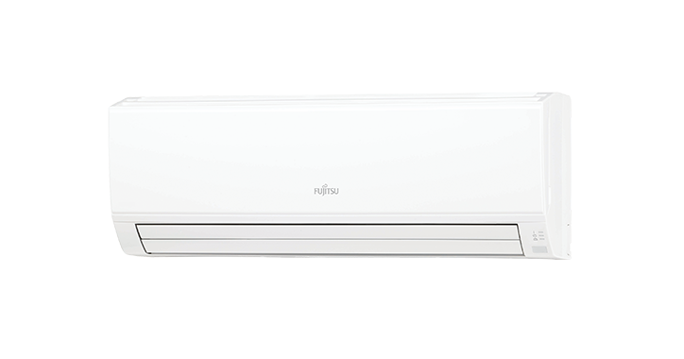

## модели

| **230 В однофазный** | |
| --- | --- |
| [**ASYG18KLCA**](https://www.fujitsu-general.com/eu/products/split/wall/asyg18klca.html) |  |
| [**ASYG24KLCA**](https://www.fujitsu-general.com/eu/products/split/wall/asyg24klca.html) |  |

## Особенность

### Узкая ширина и компактный дизайн

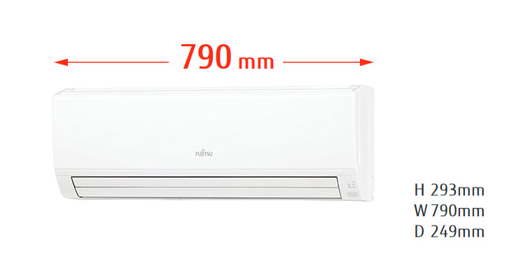

Мощный воздушный поток реализуется несмотря на компактный дизайн шириной 790 мм.

### ON-OFF Программируемый таймер

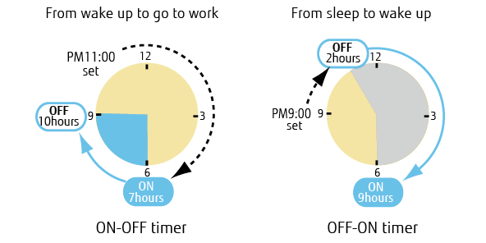

Вы можете установить встроенный таймер ВКЛ-ВЫКЛ или ВЫКЛ-ВКЛ в соответствии с вашим стилем жизни. (Время установки: 0,5, 1, 1,5, 2, 2,5, ----- 9,5, 10, 11, 12 часов)

### Мощная операция

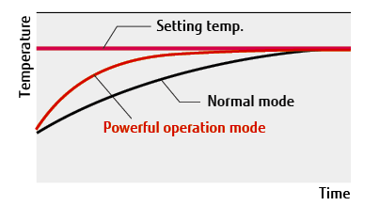

Возможна непрерывная работа в течение 20 минут при максимальном потоке воздуха и максимальной скорости компрессора. Быстрое охлаждение и обогрев делают комнату комфортной быстро.

### Экономичная эксплуатация

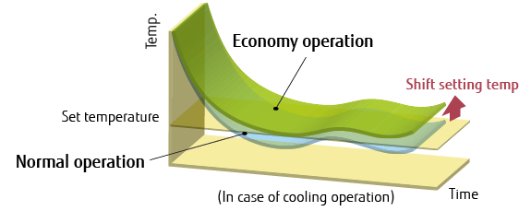

Установка температуры смещается на 1 ° C автоматически.

### Низкая окружающая работа



# ASYG18KLCA

## Внутренний блок, Пульт дистанционного управления, Наружный блок

ВСЕ ОК Хладагент R32

Внутренний блок: ASYG18KLCA

Наружный блок : AOYG18KLCA

* Узкая ширина и компактный дизайн
* ON-OFF Программируемый таймер
* Мощная операция
* Экономичная эксплуатация
* Низкая окружающая работа

#### Вместимость

Охлаждение  **5,2 кВт** Обогрев  **6,3 кВт**

|  |  |  |  |
| --- | --- | --- | --- |
| **Источник питания** | **фаза** | | Один этап |
| **вольтаж** | | 230 В |
| **частота** | | 50 Гц |
| **Вместимость** | **Охлаждение** | | 5,2 (0,9 - 5,5) кВт |
| **Обогрев** | | 6,3 (0,6 - 7,6) кВт |
| **Входная мощность** | **Охлаждение** | | 1,685 кВт |
| **Обогрев** | | 1,800 кВт |
| **EER** | **Охлаждение** | | 3,09 Вт / Вт |
| **COP** | **Обогрев** | | 3,50 Вт / Вт |
| **Pdesign** | **Охлаждение** | | 5,2 кВт |
| **Нагрев (-10 ° C)** | | 4,8 кВт |
| **ГЭЭ** | **Охлаждение** | | 7,20 Вт / Вт |
| **СКОП** | **Отопление (среднее)** | | 4,30 Вт / Вт |
| **Класс энергоэффективности** | **Охлаждение** | | A ++ |
| **Отопление (среднее)** | | A + |
| **Максимум. Рабочий ток** | **Охлаждение** | | 9,5 А |
| **Обогрев** | | 13,5 А |
| **Годовое потребление энергии** | **Охлаждение** | | 253 кВтч / год |
| **Обогрев** | | 1563 кВтч / год |
| **Удаление влаги** | | | 1,9 л / ч |
| **Уровень звукового давления** | **Крытый (охлаждение)** | **Высоко** | 47 дБ (А) |
| **средний** | 44 дБ (А) |
| **Низкий** | 40 дБ (А) |
| **Тихий** | 35 дБ (А) |
| **Крытый (Отопление)** | **Высоко** | 50 дБ (А) |
| **средний** | 45 дБ (А) |
| **Низкий** | 41 дБ (А) |
| **Тихий** | 37 дБ (А) |
| **Уровень звукового давления** | **Открытый (Охлаждение)** | **Высоко** | 50 дБ (А) |
| **Открытый (Отопление)** | **Высоко** | 56 дБ (А) |
| **Уровень звуковой мощности** | **Крытый (охлаждение)** | **Высоко** | 60 дБ (А) |
| **Крытый (Отопление)** | **Высоко** | 65 дБ (А) |
| **Открытый (Охлаждение)** | **Высоко** | 61 дБ (А) |
| **Открытый (Отопление)** | **Высоко** | 66 дБ (А) |
| **Расход воздуха** | **Крытый (охлаждение)** | **Высоко** | 865 м³ / ч |
| **Открытый (Охлаждение)** | **Высоко** | 1830 м³ / ч |
| **Чистые размеры в** | **Высота** | | 293 мм |
| **помещении** | **ширина** | | 790 мм |
|  | **глубина** | | 249 мм |
| **Чистые размеры на** | **Высота** | | 542 мм |
| **открытом воздухе** | **ширина** | | 799 мм |
|  | **глубина** | | 290 мм |
| **Нетто** | **В помещении** | | 9,5 кг |
| **на открытом воздухе** | | 33,0 кг |
| **Диаметр соединительной трубы** | **жидкость** | | φ6,35 мм |
| **газ** | | 9,52 мм |
| **Диаметр сливного шланга** | | | φ13,8 (внутренний диаметр), φ15,8 до φ 16,7 (внешний диаметр) мм |
| **Максимальная длина трубы (предварительная зарядка)** | | | 25 (15,0) м |
| **Максимальная разница в высоте** | | | 20 м |
| **Рабочий диапазон** | **Охлаждение** | | От -10 до 46 ° CDB |
| **Обогрев** | | От -15 до 24 ° CDB |
| **холодильный** | **Тип** | | R32 |
| **Потенциал глобального потепления** | | 675 |
| **Заряжать** | | 850 г (0,574 эквивалента CO2-т) |

# ASYG24KLCA

## Внутренний блок, Пульт дистанционного управления, Наружный блок

ВСЕ ОК Хладагент R32

Внутренний блок: ASYG24KLCA

Наружный блок : AOYG24KLCA

* Узкая ширина и компактный дизайн
* ON-OFF Программируемый таймер
* Мощная операция
* Экономичная эксплуатация
* Низкая окружающая работа

#### Вместимость

Охлаждение  **7,1 кВт** Обогрев  **8,0 кВт**

|  |  |  |  |
| --- | --- | --- | --- |
| **Источник питания** | **фаза** | | Один этап |
| **вольтаж** | | 230 В |
| **частота** | | 50 Гц |
| **Вместимость** | **Охлаждение** | | 7,1 (0,9-7,7) кВт |
| **Обогрев** | | 8,0 (0,9 - 9,0) кВт |
| **Входная мощность** | **Охлаждение** | | 2,420 кВт |
| **Обогрев** | | 2,225 кВт |
| **EER** | **Охлаждение** | | 2,93 Вт / Вт |
| **COP** | **Обогрев** | | 3,60 Вт / Вт |
| **Pdesign** | **Охлаждение** | | 7,1 кВт |
| **Нагрев (-10 ° C)** | | 7,1 кВт |
| **ГЭЭ** | **Охлаждение** | | 7,10 Вт / Вт |
| **СКОП** | **Отопление (среднее)** | | 4,00 Вт / Вт |
| **Класс энергоэффективности** | **Охлаждение** | | A ++ |
| **Отопление (среднее)** | | A + |
| **Максимум. Рабочий ток** | **Охлаждение** | | 13,5 А |
| **Обогрев** | | 17,5 А |
| **Годовое потребление энергии** | **Охлаждение** | | 350 кВтч / год |
| **Обогрев** | | 2485 кВтч / год |
| **Удаление влаги** | | | 3,1 л / ч |
| **Уровень звукового давления** | **Крытый (охлаждение)** | **Высоко** | 51 дБ (А) |
| **средний** | 45 дБ (А) |
| **Низкий** | 38 дБ (А) |
| **Тихий** | 33 дБ (А) |
| **Крытый (Отопление)** | **Высоко** | 52 дБ (А) |
| **средний** | 45 дБ (А) |
| **Низкий** | 41 дБ (А) |
| **Тихий** | 37 дБ (А) |
| **Уровень звукового давления** | **Открытый (Охлаждение)** | **Высоко** | 55 дБ (А) |
| **Открытый (Отопление)** | **Высоко** | 57 дБ (А) |
| **Уровень звуковой мощности** | **Крытый (охлаждение)** | **Высоко** | 64 дБ (А) |
| **Крытый (Отопление)** | **Высоко** | 65 дБ (А) |
| **Открытый (Охлаждение)** | **Высоко** | 65 дБ (А) |
| **Открытый (Отопление)** | **Высоко** | 67 дБ (А) |
| **Расход воздуха** | **Крытый (охлаждение)** | **Высоко** | 1040 м³ / ч |
| **Открытый (Охлаждение)** | **Высоко** | 2885 м³ / ч |
| **Чистые размеры в** | **Высота** | | 293 мм |
| **помещении** | **ширина** | | 790 мм |
|  | **глубина** | | 249 мм |
| **Чистые размеры на** | **Высота** | | 632 мм |
| **открытом воздухе** | **ширина** | | 799 мм |
|  | **глубина** | | 290 мм |
| **Нетто** | **В помещении** | | 10,0 кг |
| **на открытом воздухе** | | 38,0 кг |
| **Диаметр соединительной трубы** | **жидкость** | | φ6,35 мм |
| **газ** | | 12,7 мм |
| **Диаметр сливного шланга** | | | φ13,8 (внутренний диаметр), φ15,8 до φ 16,7 (внешний диаметр) мм |
| **Максимальная длина трубы (предварительная зарядка)** | | | 30 (15,0) м |
| **Максимальная разница в высоте** | | | 25 м |
| **Рабочий диапазон** | **Охлаждение** | | От -10 до 46 ° CDB |
| **Обогрев** | | От -15 до 24 ° CDB |
| **холодильный** | **Тип** | | R32 |
| **Потенциал глобального потепления** | | 675 |
| **Заряжать** | | 1100 г (0,743 СО2-экв) |

Описание функций

Функция энергосбережения

**Двойные боковые вентиляторы**

https://www.fujitsu-general.com/shared/img-0000-products-featureicon-dual-blaster-01.png

Комфортное пространство может быть создано с помощью гибридного воздушного потока, который сочетает в себе различные температуры воздушного потока и скорости.

**Сохранить человеческий датчик**

https://www.fujitsu-general.com/shared/img-0000-products-featureicon-save-human-sensor-01.PNG

Человеческий датчик обнаруживает движение людей в помещении и оценивает, работает ли энергосберегающий режим.

**Сохранить и остановить человека датчик**

https://www.fujitsu-general.com/shared/img-0000-products-featureicon-save-stop-human-sensor-01.PNG

Человеческий датчик обнаруживает движение людей в комнате и определяет, работает ли система энергосбережения или остановлена.

**Экономичный режим**

https://www.fujitsu-general.com/shared/img-0000-products-featureicon-economy-mode-01.png

Настройка термостата автоматически изменяется в зависимости от температуры, чтобы избежать ненужного охлаждения и нагрева.

**Ограничение уставки комнатной температуры**

https://www.fujitsu-general.com/shared/img-0000-products-featureicon-room-temperature-set-point-limitation-01.png

Можно установить минимальный и максимальный температурный диапазон, что обеспечит дальнейшее энергосбережение с учетом комфорта пассажиров.

Удобная функция

**Мощный обогрев**

https://www.fujitsu-general.com/shared/img-0000-products-featureicon-powerful-heating-01.png

Сохранение номинальной теплопроизводительности даже при температуре наружного воздуха -7 ° C.

**Рассеиватель мощности**

https://www.fujitsu-general.com/shared/img-0000-products-featureicon-power-diffuser-01.png

Дополнительное жалюзи, открывающееся на основе датчиков контроля, позволяет быстро повысить уровень комфорта.

**Работа серверной комнаты**

https://www.fujitsu-general.com/shared/img-0000-products-featureicon-server-room-operation-01.PNG

Операция блокировки возможна при подключении 2 внутренних блоков даже при низкой температуре.

**Мощный режим**

https://www.fujitsu-general.com/shared/img-0000-products-featureicon-powerful-mode-01.png

Работа при максимальном расходе воздуха и скорости компрессора, а также быстро делает комнату комфортной.

**10 ° C ОБОГРЕВ**

https://www.fujitsu-general.com/shared/img-0000-products-featureicon-heat-operatio-01.png

Температура в помещении может быть установлена ​​не ниже 10 ° C, что гарантирует, что в комнате не будет слишком холодно, когда она не занята.

**Режим с низким уровнем шума**

https://www.fujitsu-general.com/shared/img-0000-products-featureicon-low-noise-mode-01.png

Уровень звукового шума наружного блока может быть выбран.

**Автоматическое переключение**

https://www.fujitsu-general.com/shared/img-0000-products-featureicon-auto-changeover-01.png

Устройство автоматически переключается между режимами нагрева и охлаждения в зависимости от заданной температуры и температуры в помещении.

**Откидные створки вверх / вниз**

https://www.fujitsu-general.com/shared/img-0000-products-featureicon-up-down-swing-flaps-01.png

Клапаны вверх / вниз автоматически поворачиваются вверх и вниз.

**Двойной качели автомат**

https://www.fujitsu-general.com/shared/img-0000-products-featureicon-double-swing-automatic-01.png

Комплексное действие закрылков позволяет автоматически поворачивать как в горизонтальном, так и в вертикальном направлениях.

**Автоматическая скорость вентилятора**

https://www.fujitsu-general.com/shared/img-0000-products-featureicon-automatic-fan-speed-01.png

Микрокомпьютер автоматически регулирует поток воздуха, чтобы следить за изменениями комнатной температуры.

**Авто перезапуск**

https://www.fujitsu-general.com/shared/img-0000-products-featureicon-auto-restart-01.png

В случае временного сбоя питания кондиционер автоматически перезапустится в том же рабочем режиме, что и раньше, после восстановления электропитания.

**Подсоединяемый воздуховод**

https://www.fujitsu-general.com/shared/img-0000-products-featureicon-connectable-fresh-air-duct-01.png

Наружный воздух может быть введен путем присоединения поставляемого в полевых условиях воздуховода к вытяжному вентилятору и дополнительной детали.

**Забор свежего воздуха**

https://www.fujitsu-general.com/shared/img-0000-products-featureicon-fresh-air-intake-01.png

Свежий воздух может быть забран вентилятором, который можно подключить с помощью внешнего блока управления.

**Соединительный распределительный воздуховод**

https://www.fujitsu-general.com/shared/img-0000-products-featureicon-connectable-distributing-duct-01.png

Системы способны присоединять поставляемые на месте ответвления, распределяющие поток воздуха.

**Индивидуальный контроль направления воздушного потока**

https://www.fujitsu-general.com/shared/img-0000-products-featureicon-individual-airflow-direction-control-01.png

Каждая жалюзи типа 4-сторонняя кассета может управляться индивидуально и обеспечивает комфортный поток воздуха.

Удобная функция

**Таймер автоматического выключения**

https://www.fujitsu-general.com/shared/img-0000-products-featureicon-auto-off-timer-01.png

Автоматически останавливает работу, когда с начала работы прошло фиксированное время.

**Таймер сна**

https://www.fujitsu-general.com/shared/img-0000-products-featureicon-sleep-timer-01.png

Микрокомпьютер постепенно автоматически изменяет комнатную температуру, чтобы обеспечить комфортный ночной сон.

**Таймер программы**

https://www.fujitsu-general.com/shared/img-0000-products-featureicon-program-timer-01.png

Этот цифровой таймер позволяет выбрать один из четырех вариантов: ON, OFF, ON; → OFF или OFF → ON.

**Недельный таймер**

https://www.fujitsu-general.com/shared/img-0000-products-featureicon-weekly-timer-01.png

Разные времена ВКЛ-ВЫКЛ могут быть установлены для каждого дня.

**Еженедельный + таймер понижения**

https://www.fujitsu-general.com/shared/img-0000-products-featureicon-ws-01.png

Недельный + таймер понижения может устанавливать температуру для двух периодов времени и для каждого дня недели.

**Фильтр знак**

https://www.fujitsu-general.com/shared/img-0000-products-featureicon-filter-sign-01.png

Показывает период очистки фильтра по лампе.

**Вывод внешней ошибки**

https://www.fujitsu-general.com/shared/img-0000-products-featureicon-external-error-output-01.PNG

**Внешний вход ВКЛ / ВЫКЛ**

https://www.fujitsu-general.com/shared/img-0000-products-featureicon-external-on-off-input-01.PNG

**Управление беспроводной локальной сетью**

https://www.fujitsu-general.com/shared/img-0000-products-featureicon-lan-01.png

Эксклюзивный адаптер Wi-Fi позволяет управлять кондиционером с помощью смартфона или планшетного компьютера извне.

Чистая функция

**Плазменный воздух чистый**

https://www.fujitsu-general.com/shared/img-0000-products-featureicon-plasma-clean-01.png

Электростатический осадитель удаляет частицы пыли, такие как пыльца и домашняя пыль. Это можно стирать и всегда можно поддерживать в чистоте.

**Фильтр автоочистка**

https://www.fujitsu-general.com/shared/img-0000-products-featureicon-auto-filter-clean-01.png

Пыль, собранная воздушным фильтром, автоматически удаляется. Обычная утилизация пыли, хранящейся в пылесборнике, просто необходима.

**Ионный дезодорационный фильтр**

https://www.fujitsu-general.com/shared/img-0000-products-featureicon-ion-deodorization-filter-01.png

Фильтр дезодорирует путем мощного разложения поглощенных запахов с использованием окислительного и восстанавливающего воздействия ионов, генерируемых керамикой с ультрадисперсными частицами.

**Apple-катехиновый фильтр**

https://www.fujitsu-general.com/shared/img-0000-products-featureicon-apple-catechin-filter-01.png

Фильтр Apple-катехин использует статическое электричество для очистки мелких частиц и пыли в воздухе.

**Моющаяся панель**

https://www.fujitsu-general.com/shared/img-0000-products-featureicon-washable-panel-01.png

Поскольку передняя панель легко снимается, обслуживание также легко.

Instllation

**Автоматическая регулировка воздушного потока**

https://www.fujitsu-general.com/shared/img-0000-products-featureicon-automatic-airflow-adjustment-01.PNG

Автоматически определяет необходимый поток воздуха в каждом случае применения и регулирует громкость.

**Дренажный насос в стандартной комплектации**

https://www.fujitsu-general.com/shared/img-0000-products-featureicon-drain-pump-as-standard-01.PNG

**Синий плавник**

https://www.fujitsu-general.com/shared/img-0000-products-featureicon-blue-fin-01.PNG

**Все модели DC**

https://www.fujitsu-general.com/shared/img-0000-products-all-dc-01.png

**модели управления i-PAM**

https://www.fujitsu-general.com/shared/img-0000-products-featureicon-i-pam-control-models-01.png

Управление инвертором i-PAM - это технология, которая снижает потери, регулируя текущую форму волны для лучшей синусоиды.

**Модели управления V-PAM**

https://www.fujitsu-general.com/shared/img-0000-products-featureicon-v-pam-01.png

Управление инвертором V-PAM уменьшает влияние магнитного потока и увеличивает максимальную скорость и эффективность компрессора благодаря технологии векторного управления.